**BỘ CÔNG THƯƠNG**

**TRƯỜNG ĐẠI HỌC CÔNG NGHIỆP HÀ NỘI**

BÁO CÁO THỰC TẬP CƠ SỞ NGÀNH

**ĐỀ TÀI: XÂY DỰNG WEBSITE BÁN MỸ PHẨM**

**Giảng viên hướng dẫn: TS. VŨ VIỆT THẮNG**

**Lớp: 20222IT6055002**

**Nhóm: 012**

**Nhóm sinh viên thực hiện:**

1. **Trần Duy Tùng**
2. **Nguyễn Minh Tuân**
3. **Đô Tiến Tùng**
4. **Phạm Hoàng Phúc**
5. **Đặng Thìn Trung**

**Hà Nội 2023**

# **LỜI CẢM ƠN**

*Để hoàn thành được đề tài: “****Xây dựng website bán mỹ phẩm****”, chúng em đã nỗ lực để đạt được mục tiêu đặt ra . Chúng em xin cảm ơn các thầy cô bộ môn đã truyền đạt các kiến thức quan trọng, là cơ sở để em hoàn thiện bài tập nói riêng và cho công việc tương lai của em nói chung. Bên cạnh đó, chúng em xin cảm ơn thầy giáo ThS. Nguyễn Việt Thắng đã định hướng, chỉ bảo giúp đỡ trong quá trình thực hiện đề tài cũng như việc hoàn thiện bản báo cáo này.*

Chúng em xin trân thành cảm ơn Nhóm sinh viên thực hiện

Nhóm 12

**MỤC LỤC**

**LỜI CẢM ƠN** 1

**MỞ ĐẦU** 1

**CHƯƠNG 1: TỔNG QUAN VỀ NỘI DUNG NGHIÊN CỨU** 3

**I. Giới thiệu về ngôn ngữ lập trình Javascript, HTML, CSS và phần mềm Visual Studio Code** 3

**1. Ngôn ngữ HTML và CSS** 3

**2. Ngôn ngữ lập trình Javascript** 6

**3. Phần mềm Visual Studio Code,Sublime Text,....** 9

**II. Giới thiệu về cơ sở dữ liệu Mysql** 12

**CHƯƠNG 2: PHÂN TÍCH ĐẶC TẢ THIẾT KẾ WEBSITE BÁN MỸ PHẨM** 15

**2.1.Khảo sát hệ thống** 15

**2.1.1 Mục tiêu** 15

**2.1.2 Thu thập yêu cầu** 15

**2.1.3 Phân tích yêu cầu** 18

**2.1.4 Phân tích đặc tả website bán mỹ phẩm** 19

**2.2. Sơ đồ đặc tả use case** 21

**2.3.1. Sơ đồ use case phía Front-end** 21

**2.3.2. Sơ đồ USE CASE phía Back-end** 22

**2.3. Product backlog** 22

**2.4. Sprint backlog** 24

**2.5. Thiết kế website bán mỹ phẩm** 26

**2.5.1. Thiết kế giao diện** 26

**2.5.2. Thiết kế cơ sở dữ liệu** 32

**2.6. Mô tả chi tiết các use case** 37

**2.6.1 Mô tả use case mua hàng** 37

**2.6.2. Mô tả use case quản lý đơn hàng** 38

**2.6.3. Mô tả use case sửa thông tin cá nhân** 39

**2.6.4. Mô tả use case Quản lý tài khoản khách hàng** 40

**2.6.5. Mô tả use case Xem khuyến mại** 41

**2.6.6. Mô tả use case bảo trì khuyến mại** 41

**2.6.7. Mô tả use case xem sự kiện** 43

**2.6.8. Mô tả use case bảo trì sự kiện** 43

**2.6.9. Mô tả use case tìm kiếm** 45

**2.6.10. Mô tả use case bảo trì sản phẩm** 45

**KẾT LUẬN** 47

**DANH MỤC HÌNH ẢNH**

**Hình 1: Hoạt động của ngôn ngữ Javascript 8**

**Hình 2: Phần mềm Visual Studio 9**

**Hình 3: Các ngôn ngữ lập trình 10**

**Hình 4: Kho lưu trữ 11**

**Hình 5: Path Intellisense 12**

**Hình 6: Sơ đồ use case phía Front-end 21**

**Hình 7: Sơ đồ use case phía back-end 22**

**Hình 8: Trang chủ 25**

**Hình 9: Giới thiệu 26**

**Hình 10: Danh mục sản phẩm 26**

**Hình 11: Hệ thống cửa hàng 27**

**Hình 12: Sự kiện cửa hàng 27**

**Hình 13: Liên hệ - Phản hồi 28**

**Hình 14: Các mẫu sản phẩm 28**

**Hình 15: Đăng ký tài khoản 29**

**Hình 16: Đăng nhập tài khoản 30**

**Hình 17: Thông tin sản phẩm 30**

**Hình 18: Hướng dẫn sử dụng 31**

**Hình 19: Giỏ hàng 31**

**Hình 20: Các sản phẩm khác 31**

**Hình 21: Thanh toán 32**

**Hình 22: Biểu đồ thực thể liên kết mức logic 32**

**Hình 23: Bảng khách hàng 32**

**Hình 24: Bảng liên hệ 33**

**Hình 25: Bảng đơn hàng 33**

**Hình 26: Bảng voucher giảm giá 33**

**Hình 27: Bảng nhân viên 34**

**Hình 28: Bảng sự kiện 34**

**Hình 29: Bảng giỏ hàng 34**

**Hình 30: Bảng giỏ hàng - sản phẩm 34**

**Hình 31: Bảng sản phẩm 35**

**Hình 32: Bảng đơn hàng - sản phẩm 35**

**Hình 33: Bảng nhóm sản phẩm 35**

**Hình 34: Bảng danh mục sản phẩm 35**

**Hình 35: Bảng đánh giá 36**

**Hình 36: Bảng chi tiết khuyến mãi 36**

**Hình 37: Bảng chương trình khuyến mãi 36**

**Hình 38: Biểu đồ liên kết 37**

# 

# 

# **MỞ ĐẦU**

**Tên đề tài**

***“Xây dựng website bán mỹ phẩm”***

**1. Lý do chọn đề tài**

Trong thời đại công nghệ số hiện nay việc mua sắm online trở nên phổ biến, việc phát triển website bán hàng là một trong những giải pháp quan trọng nhất để nâng cao hiệu quả kinh doanh. Tuy nhiên, quá trình phát triển website bán hàng không phải lúc nào cũng đơn giản và dễ dàng. Để đảm bảo chất lượng sản phẩm cuối cùng và đáp ứng được yêu cầu của khách hàng, việc áp dụng các phương pháp và mô hình quản lý dự án hiệu quả là rất cần thiết.

Với việc áp dụng HTML, Javascript vào quá trình phát triển website bán mỹ phẩm, chúng ta sẽ có thể cải thiện tính linh hoạt và khả năng đáp ứng nhanh chóng với yêu cầu của khách hàng. Đồng thời, viết tài liệu đặc tả phát triển website bán mỹ phẩm sẽ giúp đảm bảo rằng các yêu cầu của khách hàng được đáp ứng đúng cách và đảm bảo chất lượng sản phẩm cuối cùng.

**2. Mục tiêu**

Tìm hiểu về HTML và Javascript các ứng dụng của nó trong phát triển phần mềm.

Phân tích và thiết kế kiến trúc của website bán mỹ phẩm. Viết tài liệu đặc tả phát triển website bán mỹ phẩm.

Xây dựng website bán mỹ phẩm.

**3. Phạm vi**

* Tìm hiểu về HTML, Javascript và các khái niệm liên quan, bao gồm các thẻ cơ bản nguyên lý hoạt động của chúng.
* Phân tích yêu cầu và thiết kế kiến trúc của website bán mỹ phẩm, bao gồm các trang chủ, danh mục sản phẩm, trang chi tiết sản phẩm, giỏ hàng, trang thanh toán, trang đăng nhập và trang quản trị.

**4. Phương pháp nghiên cứu**

* Tìm hiểu HTML và Javascript áp dụng vào viết website.
* Sử dụng kiến thức đã học để phân tích thiết kế website.
* Các công cụ sử dụng: Rational Rose, Visual Studio code.

**5. Bố cục đề tài**

**Chương 1: Tổng quan về nội dung nghiên cứu:** Trong phần này chúng em sẽ tìm hiểu về lịch sử hình thành, cấu trúc các thẻ HTML và Javascript.

**Chương 2: Viết tài liệu đặc tả phần mềm :**

Tìm hiểu về các bài toán được đặt ra sau khi khảo sát thực tiễn để phân tích và đặc tả phần mềm.

# 

# 

# 

# 

# **CHƯƠNG 1: TỔNG QUAN VỀ NỘI DUNG NGHIÊN CỨU**

## **I. Giới thiệu về ngôn ngữ lập trình Javascript, HTML, CSS và phần mềm Visual Studio Code**

### **1. Ngôn ngữ HTML và CSS**

#### **1.1. Định nghĩa về HTML và CSS**

HTML (HyperText Markup Language) : là một ngôn ngữ đánh dấu được thiết kế ra để tạo nên các trang web, nghĩa là các mẩu thông tin được trình bày trên World Wide Web.

CSS (Cascading Style Sheets) : định nghĩa về cách hiển thị của một tài liệu HTML. CSS đặc biệt hữu ích trong việc thiết kế Web. Nó giúp cho người thiết kế dễ dàng áp đặt các phong cách đã được thiết kế lên bất kì page nào của website một cách nhanh chóng, đồng bộ.

#### **1.2. Cấu trúc cơ bản của HTML**

Có thể dùng notepad hoặc text editor để soạn thảo 1 tài liệu HTML. Ta cùng làm 1 ví dụ nhỏ về HTML nhé:

B1: Mở notepad hoặc text editor

B2: Nhập đoạn HTML sau:

<!DOCTYPE html>

<html>

<head>

    <title>Page Title</title>

</head>

<body>

    <h1>My First Heading</h1>

    <p>My first paragraph</p>

</body>

</html>

B3: Save file với định dạng .html hoặc .htm

B4: Thử xem kết quả ra là gì nhé. Bằng cách mở file bằng 1 trình duyệt bất kỳ. Ví dụ: Chrome, IE, Firefox, Safari.

Cấu trúc cơ bản của HTML:

* Một tài liệu HTML luôn được gói trong cặp tag <html> và </html>
* Cặp tag <body> và </body> sẽ là nơi mô tả những gì có thể nhìn thấy của trang.

Như vậy, một trang web viết bằng html sẽ có cấu trúc cơ bản như sau:

<html>

   <body>

         Phần trình bày nội dung

   </body>

</html>

Ngoài phần body còn có phần header, được viết bởi cặp tag <head></head>. Nếu bạn sử dụng cặp tag này, bạn bắt buộc phải viết thêm một cặp tag nữa, đó là <title></title>. Giữa <title> và </title> là tên của trang web được hiển thị phía trên cùng của menubar. Như vậy một trang web với lúc này sẽ có cấu trúc như sau:

<head>

    <title>Tiêu đề của trang web</title>

</head>

<body>

    Phần trình bày nội dung

</body>

</html>

#### **1.3. Các thẻ cơ bản trong HTML**

Một tài liệu HTML được tạo nên từ các cặp thẻ html

* Thẻ được bắt đầu bằng dấu < và kết thúc bằng dấu >
* Tên thẻ nằm giữa cặp dấu <>
* Cặp thẻ được tạo nên từ thẻ mở và thẻ đóng
* Nội dung của thẻ sẽ được nằm giữa thẻ đóng và thẻ mở
* Cũng có một số thẻ chỉ có thẻ mở mà không có thẻ đóng.

A.Các thẻ tiêu đề (HTML Headings):

* Thường được sử dụng để thế hiện cho tiêu đề của bài viết, bản tin hay các mục nhấn mạnh
* Bao gồm các thẻ từ <h1> đến <h6>
* Font chữ của nội dung trong các thẻ giảm từ <h1> đến <h6>

B. Đoạn văn bản trong html (HTML Paragraphs):

* Nội dung văn bản được thể hiện trong cặp thẻ <p></p>

C. Liên kết (HTML Links):

* Ta dùng cặp thẻ <a></a> để làm công việc liên kết các trang web với nhau
* Thuộc tính của thẻ <a> gồm:
* href: quy định địa chỉ mà url trỏ tới

target: quy định liên kết sẽ được mở ra ở đâu  
D. Xuống dòng (HTML Line Breaks):

* Ta dùng thẻ <br /> để xuống dòng trong một đoạn văn bản

E. HTML Lines (<hr />):

* Ta dùng thẻ <hr /> để tạo một đường kẻ ngang trong trang HTML

F. HTML images (Hình ảnh):

* Ta dùng thẻ <img> để chèn ảnh vào trang web
* Thuộc tính của thẻ <img> gồm:
  + src: chỉ ra đường dẫn file ảnh
  + alt: để mô tả nội dung sẽ hiển thị khi đường dẫn tới file ảnh không tồn tại
  + title=”Tiêu đề”: nội dung hiển thị khi đưa trỏ chuột lên hình.
  + width, height: độ rộng và độ cao của file được tính bằng excel, nếu không có width và height thì mặc định sẽ lấy kích thước gốc của file

G. Các thẻ định dạng text (HTML Text Formatting):

* <b> (bold): Chữ In đậm
* <u> (Underline): Chữ gạch chân
* <i> (italic): Chữ in nghiêng
* <big> (Big): Chữ lớn hơn
* <sub> (Subscript) Chỉ số dưới, ví dụ: H2O
* <sup> (Superscript): Chỉ số trên, ví dụ: x2y
* <strong> In đậm (nhấn mạnh <b>)

#### **1.4 Cách nhúng CSS vào website**

❖ Có ba cách nhúng CSS vào website:

* *Nhúng CSS trực tiếp CSS vào tài liệu HTML (Inline CSS)*

Với cách này, chúng ta đặt mã CSS vào thẳng thuộc tính style của phần tử. Và với cách nhúng trực tiếp, mã CSS sẽ chỉ tác động lên chính phần tử đó.

Để chỉ định nhiều quy tắc CSS, chúng ta có thể sử dụng dấu chấm phẩy để ngăn cách giữa các rules. Các rules này sẽ được đặt bằng cách sử dụng thuộc tính “style” kèm theo tên thuộc tính, giá trị thuộc tính.

* *Nội tuyến (Internal CSS)*

Với cách nhúng nội tuyến, bạn cần dùng thẻ &lt;style&gt; để tạo ra khu vực viết CSS. Bạn có thể để CSS ở bất kỳ đâu trong HTML, nhưng nên đặt &lt;style&gt; trong thẻ &lt;head&gt;.

* *Ngoại tuyến (External CSS)*

Trong External CSS, chúng ta sẽ sử dụng phần tử “link” để thêm các

style sheet ở bên ngoài vào trong tài liệu HTML.

Trước hết chúng ta cần tạo các rules (quy tắc) trong một file riêng có phần đuôi mở rộng là .css. Tiếp theo, bạn cần thêm file CSS này vào phần tử head trong tài liệu HTML.

Đây là phương pháp phổ biến nhất để nhúng CSS vào tài liệu HTML. Với cách chèn này, các lập trình viên có thể viết CSS cho nhiều trang web khác nhau và bổ sung cùng một file CSS cho tất cả các trang tương tự.

### **2. Ngôn ngữ lập trình Javascript**

### 

**-Javascript** là một ngôn ngữ lập trình website, được tích hợp và nhúng trong HTML và giúp cho website trở nên sống động hơn. Đây là dạng ngôn ngữ theo kịch bản, được hình thành dựa trên chính đối tượng phát triển có sẵn hoặc đơn giản là tự định nghĩa ra. Javascript cho phép bạn kiểm soát các hành vi của trang web tốt hơn so với việc chỉ sử dụng mỗi HTML. Có thể kể đến một vài ứng dụng thực tiễn cực kỳ quen thuộc của Javascript như slideshow, pop-up quảng cáo hay tính năng autocomplete của Google,… chúng đều được viết bằng ngôn ngữ Javascript.

-**Javascript** được biết đến lần đầu tiên vào tháng 9 năm 1995, được tạo vỏn vẹn trong vòng 10 ngày bởi Brendan Eich – một nhân viên Netscape. Thực chất tên gọi đầu tiên người ta dùng cho ngôn ngữ lập trình này là Mocha, sau đó đổi thành Mona và tiếp tục biến đổi thành Livescript trước khi trở thành ngôn ngữ lập trình Javascript phổ biến như bây giờ. Phiên bản đầu tiên của ngôn ngữ lập trình này bị Netspace giới hạn độc quyền và chỉ có các tính năng hạn chế. Tuy nhiên nó vẫn tiếp tục phát triển theo thời gian và hoàn thiện đến thời điểm hiện tại nhờ sự làm việc liên tục của cộng đồng các lập trình viên.

-**Ứng dụng** của javascript:

+ Lập trình web.

+ Xây dựng ứng dụng cho website máy chủ.

+ Ứng dụng di động app trò chơi.

**-Ưu điểm** khi chọn javascript**:**

+ Mang tính bổ sung cho website.

+ Dễ dàng sử dụng.

+ Sở hữu giao diện thân thiện, tính năng đa dạng.

+Ứng dụng đa dạng trên nhiều trình duyệt khác nhau.

-**Hoạt động của ngôn ngữ Javascript trên một website**

Việc sử dụng ngôn ngữ Javascript ngày càng trở nên phổ biến, thông dụng đối với nhiều người dùng. Với ngôn ngữ này, việc cần làm chỉ là nhúng trực tiếp vào trang web, hoặc được tiến hành tham chiếu thông qua file.js riêng biệt. Bởi đây là ngôn ngữ phía client nên script được tải đầy đủ về máy của khách hàng khi truy cập. Đồng thời, nó cũng được xử lý ngay tại đó thay vì được xử lý trên server trước khi đưa kết quả tới khách hàng truy cập.



*Hình 1: Hoạt động của ngôn ngữ Javascript*

Ngoài ra, việc sử dụng ngôn ngữ lập trình này hỗ trợ đầy đủ cho khách hàng khi họ muốn tắt hay mở trên các trình duyệt web được ứng dụng cơ bản hiện nay. Nhờ vậy, việc có thể xác định được website hoạt động như thế nào, tình hình thực tế ra sao khi không có ngôn ngữ Javascript đang hoạt động. Javascript được người dùng đánh giá cao bởi khả năng hoạt động đơn giản nhưng vô cùng hiệu quả. Hiện nay, ngôn ngữ lập trình này đang được ứng dụng trên nhiều nền tảng khác nhau để đáp ứng nhu cầu của người dùng như:

* Sử dụng Javascript cùng HTML, hay CSS để trở thành ngôn ngữ không thể thay thế đối với một website.
* Có khá nhiều những framework JavaScript khác nhau ở phía front-end, trong đó tiêu biểu như: ReactJS, Vue.js, Angular.js, Angular2, Meteor.js,…
* Ngôn ngữ lập trình JS được sử dụng ở phía các server với framework như Node.js.
* Có một số database sử dụng ngôn ngữ Javascript dưới dạng kịch bản, đồng thời được coi là ngôn ngữ query như CouchDB, MongoDB,…
* Dùng ngôn ngữ Javascript ứng dụng trong việc xây dựng ứng dụng của Desktop với framework là Electron, tiêu biểu là những ứng dụng tiêu biểu, nổi tiếng như WordPress.com, Atom, Visual Studio Code,…
* Sử dụng ngôn ngữ JS trong việc xây dựng nên các ứng dụng trên điện thoại, đảm bảo đa nền tảng cho Android, hay iOS,… hiệu quả nhằm đáp ứng tốt cho nhu cầu, đòi hỏi khác nhau của người dùng.

### **3. Phần mềm Visual Studio Code,Sublime Text,....**

- Visual studio là một môi trường phát triển tích hợp (IDE) từ Microsoft, là một phần mềm hỗ trợ đắc lực hỗ trợ công việc lập trình website. Năm 1997, phần mềm lập trình nay có tên mã Project Boston. Nhưng sau đó, Microsoft đã kết hợp các công cụ phát triển, đóng gói thành sản phẩm duy nhất.

-Visual Studio là hệ thống tập hợp tất cả những gì liên quan tới phát triển

ứng dụng, bao gồm  trình chỉnh sửa mã, trình thiết kế, gỡ lỗi.



*Hình 2: Phần mềm Visual Studio*

Phần mềm Visual studio được chia thành 2 phiên bản Visual Studio Enterprise và Visual Studio Professional, các phiên bản cao cấp có tính phí này được sử dụng nhiều bởi các [công ty chuyên về lập trình](https://mona.software/). Bên cạnh đó, Microsoft cũng cho ra mắt phiên bản Community (phiên bản miễn phí) của gói phần mềm, cung cấp cho người dùng những tính năng cơ bản nhất, phù hợp với các đối tượng lập trình không chuyên, mới tiếp cận tìm hiểu về công nghệ.

* **Giới thiệu các tính năng phần mềm Visual Studio**
* Đa nền tảng

Phần mềm lập trình Visual Studio của Microsoft hỗ trợ sử dụng trên nhiều nền tảng khác nhau. Không giống như các trình viết code khác, Visual Studio sử dụng được trên cả Windows, Linux và Mac Systems. Điều này cực kỳ tiện lợi cho lập trình viên trong quá trình ứng dụng.

* Đa ngôn ngữ lập trình

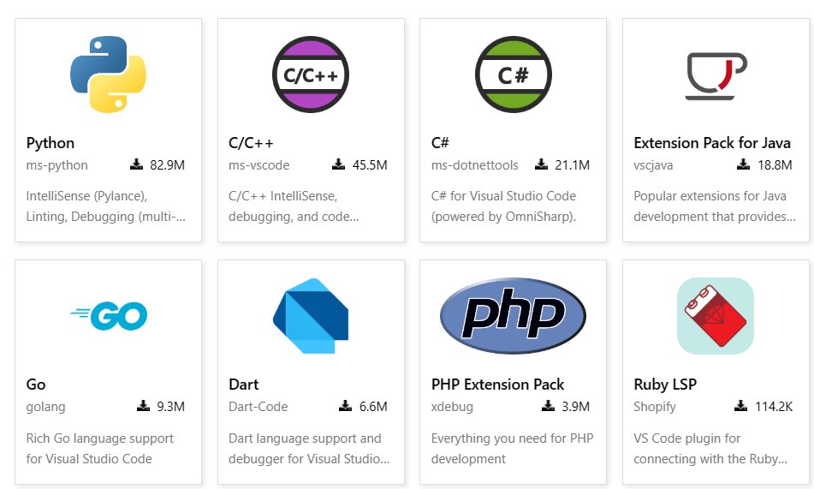

*Hình 3: Các ngôn ngữ lập trình*

Không chỉ hỗ trợ đa nền tảng, Visual Studio cũng cho phép sử dụng nhiều ngôn ngữ lập trình khác nhau từ C#, F#, C/C++, HTML, CSS, [Visual Basic](https://vi.wikipedia.org/wiki/Visual_Basic#:~:text=Visual%20Basic%20(vi%E1%BA%BFt%20t%E1%BA%AFt%20VB,h%E1%BB%A3p%20(IDE)%20k%E1%BA%BFt%20b%C3%B3.), JavaScript,… Bởi vậy, Visual Studio có thể dễ dàng phát hiện và thông báo cho bạn khi các chương trình có lỗi.

* Hỗ trợ website

Visual Studio code cũng hỗ trợ website, đặc biệt trong công việc soạn thảo và [thiết kế web](https://mona.solutions/thiet-ke-website).

* Kho tiện ích mở rộng phong phú

Mặc dù Visual Studio có hệ thống các ngôn ngữ hỗ trợ lập trình khá đa dạng. Nhưng nếu lập trình viên muốn sử dụng một ngôn ngữ khác, bạn có thể dễ dàng tải xuống các tiện ích mở rộng. Tính năng hấp dẫn này được hoạt động như một phần chương trình độc lập nên không lo làm giảm hiệu năng của phần mềm.

* Lưu trữ phân cấp

Phần lớn các tệp dữ liệu đoạn mã của  Visual Studio đều được đặt trong các thư mục tương tự nhau. Đồng thời, Visual Studio cũng cung cấp một số thư một cho các tệp đặc biệt để bạn lưu trữ an toàn, dễ tìm, dễ sử dụng hơn.

* Kho lưu trữ an toàn

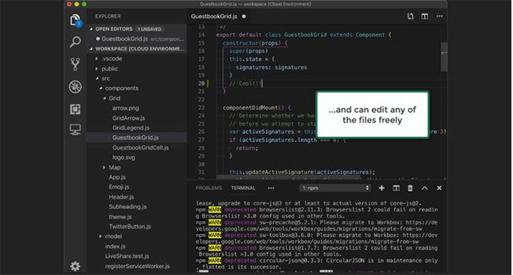

*Hình 4: Kho lưu trữ*

Với Visual Studio, bạn có thể hoàn toàn yên tâm về tính lưu trữ, bởi phần mềm đã được kết nối GIT và một số kho lưu trữ an toàn được sử dụng phổ biến hiện nay.

* Màn hình đa nhiệm

Visual Studio sở hữu tính năng màn hình đa nhiệm, cho phép người dùng mở cùng lúc nhiều tập tin, thư mục dù chúng  có thể không liên quan tới nhau.

* Hỗ trợ viết code

Khi sử dụng code vào trong lập trình, với Visual Studio, công cụ này có thể đề xuất tới các lập trình viên một số tùy chọn thay thế nhằm điều chỉnh đôi chút để đoạn code áp dụng thuận tiện hơn cho người dùng.

* Hỗ trợ thiết bị đầu cuối

Phần mềm Visual Studio cũng tích hợp các loại thiết bị đầu cuối, giúp người dùng không cần chuyển đổi giữa hai màn hình hay trở về thư mục gốc khi thực hiện một thao tác cần thiết nào đó.

* **Hỗ trợ Git**

Do kết nối với [GitHub](https://github.com/) nên Visual Studio cho phép hỗ trợ sao chép, kéo thả trực tiếp. Các mã code này sau đó cũng có thể thay đổi và lưu lại trên phần mềm.

* Intellisense

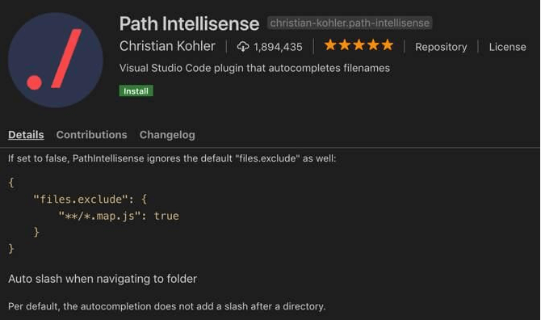

*Hình 5: Path Intellisense*

Tính năng nhắc Intellisense được sử dụng hầu hết trong các phần mềm lập trình, bao gồm cả Visual Studio. Tuy nhiên, so với các trình viết mã, Visual Studio vẫn được đánh giá cao  về tính chuyên nghiệp. Đặc biệt, tính năng này còn có thể phát hiện tất cả các đoạn mã không đầy đủ, nhắc lập trình viên, gợi ý sửa đổi, khai báo biến tự động trong trường hợp lập trình viên quên, giúp bổ sung cú pháp  còn thiếu,…

* Tính năng comment

Một tính năng cũng khá hay ho, hỗ trợ cho người lập trình trong trường hợp “nhớ nhớ quên quên” đó là tính năng bình luận. Tính năng này cho phép lập trình viên để lại nhận xét, giúp dễ dàng ghi nhớ công việc cần hoàn thành, không bỏ sót công đoạn nào.

* Những **ưu điểm** vượt trội hơn hẳn bất kỳ IDE nào khác như:
* Ít dung lượng
* Tính năng phong phú, đa dạng và mạnh mẽ
* Hỗ trợ nhiều nền tảng khác nhau (Linux, Windows, Mac)
* Hỗ trợ đa ngôn ngữ (HTML, CSS, C#, F#, C/C++, JSON, JavaScript,…)
* Tính năng Intellisense chuyên nghiệp
* Giao diện thân thiện dễ sử dụng
* Cập nhật đa dạng phiên bản cho nhiều đối tượng sử dụng khác nhau,….

## **II. Giới thiệu về cơ sở dữ liệu Mysql**

 MySQL là [hệ quản trị cơ sở dữ liệu](https://vi.wikipedia.org/wiki/H%E1%BB%87_qu%E1%BA%A3n_tr%E1%BB%8B_c%C6%A1_s%E1%BB%9F_d%E1%BB%AF_li%E1%BB%87u) [tự do nguồn mở](https://vi.wikipedia.org/wiki/Ph%E1%BA%A7n_m%E1%BB%81m_ngu%E1%BB%93n_m%E1%BB%9F) phổ biến nhất thế giới và được các nhà phát triển rất ưa chuộng trong quá trình phát triển ứng dụng. Vì MySQL là hệ quản trị cơ sở dữ liệu tốc độ cao, ổn định và dễ sử dụng, có tính khả chuyển, hoạt động trên nhiều hệ điều hành cung cấp một hệ thống lớn các hàm tiện ích rất mạnh. Với tốc độ và tính bảo mật cao, MySQL rất thích hợp cho các ứng dụng có truy cập CSDL trên internet. Người dùng có thể tải về MySQL miễn phí từ trang chủ. MySQL có nhiều phiên bản cho các hệ điều hành khác nhau: phiên bản Win32 cho các hệ điều hành dòng Windows, Linux, Mac OS X, FreeBSD, Unix, NetBSD, Novell MetWare, SGI Irix, Solaris, SunOS.

MySQL là một trong những ví dụ rất cơ bản về Hệ Quản trị Cơ sở dữ liệu quan hệ sử dụng Ngôn ngữ truy vấn có cấu trúc (SQL).

MySQL được sử dụng cho việc bổ trợ NodeJs, [PHP](https://vi.wikipedia.org/wiki/PHP), [Perl](https://vi.wikipedia.org/wiki/Perl), và nhiều ngôn ngữ khác, làm nơi lưu trữ những thông tin trên các trang web viết bằng NodeJs, PHP hay Perl,...

Một số đặc điểm của Mysql :

* Khả năng mở rộng và linh hoạt : Máy chủ cơ sở dữ liệu MySQL đáp ứng nhiều tính năng linh hoạt, nó có sức chứa để xử lý các ứng dụng được nhúng sâu với 1MB dung lượng để chạy kho dữ liệu khổng lồ lên đến hàng terabytes thông tin. Đặc tính đáng chú ý của MySQL là sự linh hoạt về platform với tất cả các phiên bản của Windows, Unix và Linux đang được hỗ trợ. Và đương nhiên, tính chất mã nguồn mở của MySQL cho phép tùy biến theo ý muốn để thêm các yêu cầu phù hợp cho database server.
* Hiệu năng cao: Với kiến trúc storage-engine cho phép các chuyên gia cơ sở dữ liệu cấu hình máy chủ cơ sở dữ liệu MySQL đặc trưng cho các ứng dụng chuyên biệt. Dù ứng dụng là website dung lượng lớn phục vụ hàng triệu người/ngày hay hệ thống xử lý giao dịch tốc độ cao thì MySQL đều đáp ứng được khả năng xử lý khắt khe của mọi hệ thống. Với những tiện ích tải tốc độ cao, cơ chế xử lý nâng cao khác và đặc biệt bộ nhớ cache, MySQL đưa ra tất cả nhưng tính năng cần có cho hệ thống doanh nghiệp khó tính hiện nay.
* Tính sẵn sàng cao: MySQL đảm bảo sự tin cậy và có thể sử dụng ngay. MySQL đưa ra nhiều tùy chọn có thể “mì ăn liền” ngay từ cấu hình tái tạo chủ/tớ tốc độ cao, để các nhà phân phối thứ 3 có thể đưa ra những điều hướng có thể dùng ngay duy nhất cho server cơ sở dữ liệu MySQL.
* Hỗ trợ giao dịch mạnh mẽ: MySQL đưa ra một trong số những engine giao dịch cơ sở dữ liệu tốt nhất trên thị trường. Các đặc trưng bao gồm, khóa mức dòng không hạn chế, hỗ trợ [giao dịch ACID](https://vi.wikipedia.org/wiki/ACID) hoàn thiện, khả năng giao dịch được phân loại và hỗ trợ giao dịch đa dạng (multi-version) mà người đọc không bao giờ cản trở cho người viết và ngược lại. Dữ liệu được đảm bảo trong suốt quá trình server có hiệu lực, các mức giao dịch độc lập được chuyên môn hóa, khi phát hiện có lỗi khóa chết ngay tức thì.
* Bảo vệ dữ liệu mạnh mẽ: Việc quan trọng của các doanh nghiệp là bảo mật dữ liệu, MySQL tích hợp các tính năng bảo mật an toàn tuyệt đối. Với việc xác nhận truy cập cơ sở dữ liệu, MySQL trang bị các kỹ thuật mạnh, chỉ có người sử dụng đã được xác nhận mới truy cập được vào cơ sở dữ liệu. SSH và SSL cũng được hỗ trợ để đảm bảo kết nối an toàn và bảo mật. Tiện ích backup và recovery cung cấp bởi MySQL và các hãng phần mềm thứ 3 cho phép backup logic và vật lý cũng như recovery toàn bộ hoặc tại một thời điểm.
* Phát triển ứng dụng toàn diện: MySQL trở thành cơ sở dữ liệu mã nguồn mở phổ biến nhất hiện nay một phần là do cung cấp hỗ trợ hỗn hợp cho bất cứ sự phát triển ứng dụng nào cần. Trong [cơ sở dữ liệu](http://sqladvice.com/co-du-lieu-la-gi/), hỗ trợ có thể được tìm thấy trong các trigger, stored procedure, cursor, view, ANSI-standard SQL,… MySQL cũng cung cấp các bộ kết nối như: JDBC, [ODBC](https://vi.wikipedia.org/wiki/ODBC),… để tất cả các form của ứng dụng sử dụng MySQL như một server quản lý dữ liệu được đề xuất hàng đầu.
* Quản lý dễ dàng: Cài đặt MySQL khá nhanh và trung bình từ khi download phần mềm tới khi cài đặt thành công chỉ mất chưa đầy 15 phút. Cho dù platform là Linux, Microsoft Windows, Macintosh hoặc Unix thì quá trình cũng diễn ra nhanh chóng. Khi đã cài đặt, tính năng quản lý như tự khởi động lại, tự động mở rộng không gian và cấu hình động sẵn sàng cho người quản trị cơ sở dữ liệu bắt đầu làm việc. MySQL cung cấp toàn bộ công cụ quản lý đồ họa cho phép một DBA quản lý, sửa chữa và điều khiển hoạt động của nhiều server MySQL từ một máy trạm đơn.
* Mã nguồn mở và tự do hỗ trợ 24/7: Nhiều doanh nghiệp còn băn khoăn trong việc giao toàn bộ cho phần mềm mã nguồn mở bởi khó có thể tìm được hỗ trợ hay bảo mật an toàn phục vụ chuyên nghiệp. Với MySQL mọi sự cam kết đều rõ ràng, MySQL cam kết bồi thường khi gặp sự cố.
* Chi phí sở hữu thấp: Sử dụng MySQL cho các dự án, doanh nghiệp đều nhận thấy sự tiết kiệm chi phí đáng kể. Người dùng MySQL cũng không mất nhiều thời gian để sửa chữa hoặc vấn đề thời gian chết

# **CHƯƠNG 2: PHÂN TÍCH ĐẶC TẢ THIẾT KẾ WEBSITE BÁN MỸ PHẨM**

## **2.1.Khảo sát hệ thống**

### **2.1.1 Mục tiêu**

- Cung cấp nền tảng trực tuyến bán mỹ phẩm, thông tin chi tiết về các loại mỹ phẩm, tạo trải nghiệm thuận tiện cho người dùng.

- Tạo ra website bán sách mỹ phẩm.

### **2.1.2 Thu thập yêu cầu**

Thu thập yêu cầu từ các bên liên quan bao gồm người dùng , quản lý, nhà cung cấp mỹ phẩm. Yêu cầu có thể bao gồm chức năng cần thiết (ví dụ: tìm kiếm mỹ phẩm, đặt hàng, thanh toán trực tuyến), yêu cầu về giao diện người dùng, hiệu suất, bảo mật, quản lý danh mục mỹ phẩm, v.v.

* Phỏng vấn

Kế hoạch phỏng vấn người quản lý website.

|  |  |
| --- | --- |
| Kế hoạch phỏng vấn | |
| Người được hỏi: Người quản lý website bán mỹ phẩm: Bà Lương Phương Thảo | Người hỏi: Trương Ngọc Khuê |
| Địa chỉ: Cửa hàng mỹ phẩm Tân Việt  Số 449 Bạch Mai - Hai Bà Trưng - Hà Nội | Thời gian hẹn: Ngày 23/1/2023  Thời gian bắt đầu: 14h  Thời điểm kết thúc:14h45’ |
| Đối tượng:  Đối tượng được hỏi là quản lý website của bán mỹ phẩm  Mục tiêu phỏng vấn:   * Tìm hiểu về website của cửa hàng. * Thông tin mà trang web cung cấp. * Cách thức hoạt động của trang web bán mỹ phẩm   Cần thỏa thuận về: Thông tin cửa hàng, quản lý bán hàng online qua website. | Các yêu cầu đòi hỏi:  Người được hỏi phải là người quản lý website bán mỹ <https://tanvietbooks.com.vn> |
| Chương trình:   * Giới thiệu về mục đích buổi phỏng vấn: Tìm hiểu về thông tin, hoạt động bán hàng của cửa hàng mỹ phẩm * Tổng quan về dự án * Tổng quan về phỏng vấn * Chủ đề sẽ đề cập: * Thông tin về sản phẩm trong cửa hàng mỹ phẩm * Quản lý bán hàng trên website. * Một số thông tin khác * Tổng hợp các nội dung chính ý kiến người được hỏi   Kết thúc thỏa thuận | Ước lượng thời gian:  3 phút  3 phút  3 phút  10 phút  6 phút  6 phút  5 phút  9 phút  Dự kiến tổng: 45 phút |

Mẫu phiếu phỏng vấn theo kế hoạch:

|  |  |
| --- | --- |
| Dự án: Xây dựng website giới thiệu và bán hàng cho cửa hàng mỹ phẩm | Tiểu dự án: |
| Người được hỏi: Người quản lý trang web bán mỹ phẩm: Bà Lương Phương Thảo | Người hỏi: Trương Ngọc Khuê  Ngày: 23/1/2023 |
| Câu hỏi | Ghi chú |
| Câu 1: Mục đích của việc lập website bán hàng là gì? | - Trả lời: |
| Câu 2: Mua hàng trên website có khác gì so với mua trực tiếp trên cửa hàng? Theo bạn, mua ở đâu tiện lợi hơn? | - Trả lời: |
| Câu 3: Công việc của người quản lý trang web online bao gồm những gì? | - Trả lời: |
| Câu 4: Trang web đang kinh doanh những loại hình mỹ phẩm nào? | - Trả lời: |
| Câu 5: Những mặt hàng có trên trang web có đủ và giống so với các mặt hàng trong cửa hàng không? | - Trả lời: |
| Câu 6: Theo anh/chị, nên làm gì để thu hút những khách hàng mua mỹ phẩm trực tuyến qua trang web khi mà thời kỳ dịch bệnh covid vẫn còn diễn biến phức tạp? | - Trả lời: |
| Câu 7: Các khách hàng có cảm thấy hài lòng khi trải nghiệm mua hàng online của cửa hàng không? | - Trả lời: |
| Câu 8: Anh/Chị hãy đưa ra giải pháp giúp cửa hàng mỹ phẩm bán hàng online hiệu quả? | Trả lời: |
| Câu 9: Anh/Chị đánh giá thế nào về mức độ đạt được của website bán hàng hiện tại? | - Trả lời: |
| Đánh giá chung: Cuộc phỏng phỏng vấn diễn ra thuận lợi, người quản lý trang web hiểu rõ công việc của mình và biết rõ hiện trạng của cửa hàng cũng như đã đưa ra được những giải pháp cho cửa hàng và các thông tin vô cùng quý giá, dễ hiểu để người phỏng vấn có thể tiếp thu. | |

### **2.1.3 Phân tích yêu cầu**

Để phân tích yêu cầu của một website bán mỹ phẩm, chúng ta có thể xem xét các yêu cầu chức năng và yêu cầu phi chức năng sau đây:

Yêu cầu chức năng:

1. Hiển thị sản phẩm: Website cần hiển thị danh sách sản phẩm mỹ phẩm, bao gồm hình ảnh, mô tả, giá cả và thông tin liên quan. Người dùng cần có thể tìm kiếm và lọc sản phẩm theo danh mục, thương hiệu, giá cả, đánh giá, v.v.

2. Chi tiết sản phẩm: Mỗi sản phẩm cần có một trang chi tiết riêng, hiển thị thông tin chi tiết, đánh giá, đánh giá từ khách hàng, v.v.

3. Giỏ hàng và thanh toán: Người dùng cần có thể thêm sản phẩm vào giỏ hàng, xem giỏ hàng, điều chỉnh số lượng sản phẩm, và tiến hành thanh toán thông qua các phương thức thanh toán an toàn.

4. Đăng ký và đăng nhập: Người dùng cần có khả năng đăng ký tài khoản mới, đăng nhập vào tài khoản hiện có và quản lý thông tin cá nhân.

5. Quản lý đơn hàng: Người dùng cần có thể theo dõi và quản lý đơn hàng đã đặt, bao gồm xem trạng thái đơn hàng, lịch sử mua hàng, và cập nhật thông tin giao hàng.

6. Quản lý sản phẩm: Quản trị viên cần có khả năng quản lý danh sách sản phẩm, bao gồm thêm, sửa, xóa sản phẩm và quản lý kho hàng.

Yêu cầu phi chức năng:

1. Giao diện thân thiện: Giao diện trang web cần thiết kế đẹp, dễ sử dụng và tương thích trên nhiều thiết bị và trình duyệt khác nhau.

2. Tính bảo mật: Website cần đảm bảo tính bảo mật thông tin người dùng, bao gồm quản lý tài khoản, thông tin thanh toán và thông tin cá nhân.

3. Tối ưu hóa hiệu suất: Trang web cần tải nhanh và có hiệu suất tốt để đảm bảo trải nghiệm tốt cho người dùng.

4. Tích hợp với các dịch vụ bên ngoài: Website có thể tích hợp với các dịch vụ bên ngoài như thanh toán trực tuyến, dịch vụ vận chuyển, tích điểm khách hàng, v.v.

5. Tương tác xã hội: Cung cấp tính năng chia sẻ sản phẩm, đánh giá và bình luận thông qua các mạng xã hội để tạo động lực mua sắm cho người dùng.

Đây chỉ là một số yêu cầu chức năng và phi chức năng cơ bản. Tùy thuộc vào yêu cầu cụ thể của doanh nghiệp và khách hàng, có thể có thêm yêu cầu khác. Quan trọng nhất là hiểu rõ mục tiêu kinh doanh và nhu cầu của khách hàng để xây dựng một trang web bán mỹ phẩm hiệu quả và hấp dẫn.

### **2.1.4 Phân tích đặc tả website bán mỹ phẩm**

* Phân tích đặc tả theo mô hình Agile là một phương pháp phát triển phần mềm linh hoạt và tập trung vào giá trị mang lại cho khách hàng. Áp dụng phương pháp này cho website bán mỹ phẩm sẽ giúp bạn tạo ra một sản phẩm phần mềm đáp ứng được nhu cầu của khách hàng và có thể thích ứng với các yêu cầu thay đổi trong quá trình phát triển.
* Trong phân tích đặc tả theo mô hình Agile cho website bán mỹ phẩm, các yêu cầu của khách hàng được mô tả dưới dạng các user story. Các user story này được sử dụng để xác định các tính năng và yêu cầu của sản phẩm. Sau đó, các yêu cầu được phân chia thành các sprint (chu kỳ phát triển) có độ dài từ 1 đến 4 tuần.
* Trong quá trình phát triển website bán mỹ phẩm, các user story có thể bao gồm các tính năng như tìm kiếm mỹ phẩm, chi tiết mỹ phẩm, giỏ hàng, đăng nhập, thanh toán và quản lý kho và giá cả. Các yêu cầu này sẽ được đặt vào product backlog, một danh mỹ phẩm các user story được sắp xếp theo thứ tự ưu tiên và sẽ được phát triển trong các sprint tiếp theo.
* Sau khi xác định các user story trong product backlog, nhóm phát triển sẽ tập trung vào việc phát triển các tính năng quan trọng nhất trước. Các sprint kết thúc sẽ được đánh giá và phản hồi từ khách hàng để cải tiến sản phẩm trong các sprint tiếp theo.
* Việc sử dụng phân tích đặc tả theo mô hình Agile giúp đẩy nhanh quá trình phát triển sản phẩm và giảm thiểu các lỗ hổng trong quá trình phát triển sản phẩm, từ đó giảm thiểu chi phí và thời gian phát triển sản phẩm.Ngoài ra, việc liên tục phản hồi và cập nhật tính năng giúp tăng cường sự hài lòng của khách hàng và nâng cao hiệu quả kinh doanh của website bán mỹ phẩm.

## **2.2. Sơ đồ đặc tả use case**

### **2.3.1. Sơ đồ use case phía Front-end**

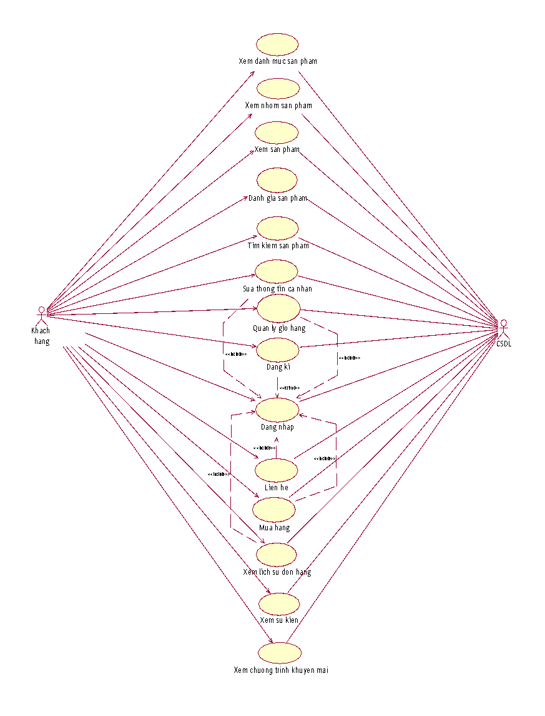

*Hình 6: Sơ đồ use case phía Front-end*

### **2.3.2. Sơ đồ USE CASE phía Back-end**

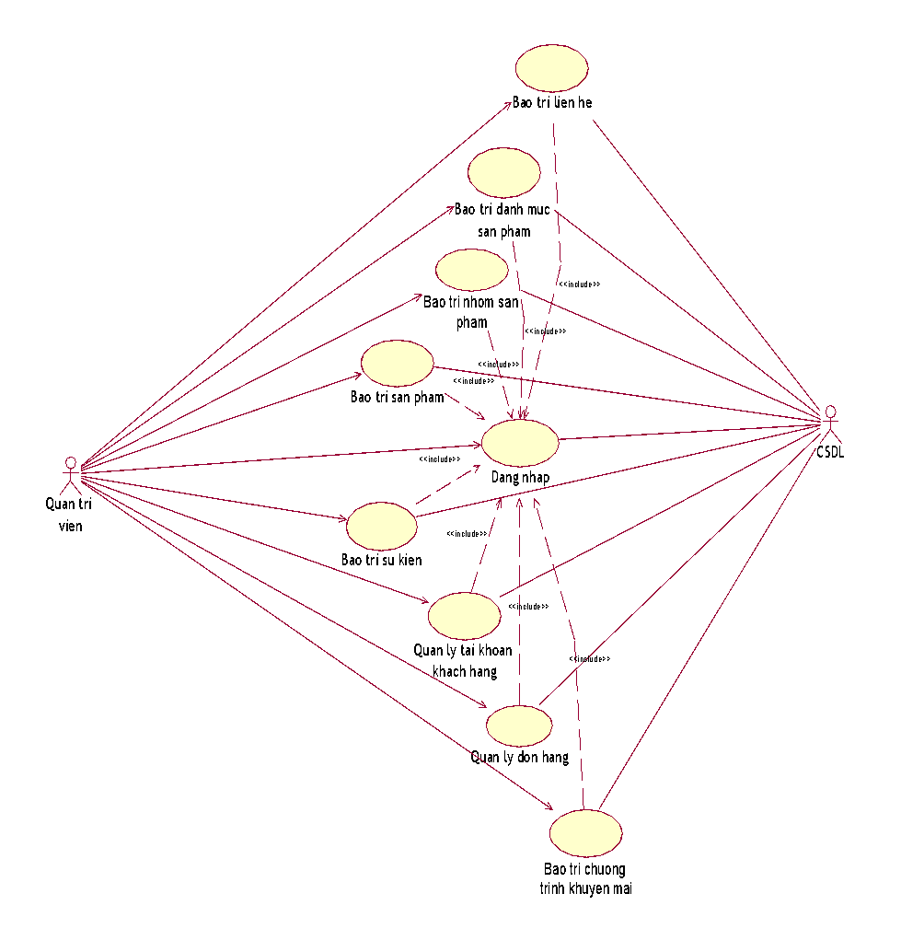

*Hình 7: Sơ đồ use case phía back-end*

## **2.3. Product backlog**

1. Tìm kiếm sách: Khách hàng có thể tìm kiếm sách theo tiêu đề, tác giả hoặc thể loại.

* Tạo thanh tìm kiếm trên trang chủ
* Kết quả tìm kiếm hiển thị danh sách các cuốn sách tương ứng
* Cho phép khách hàng lọc kết quả theo thể loại, tác giả và giá cả

1. Chi tiết mỹ phẩm: Khách hàng có thể xem thông tin chi tiết của một mỹ phẩm, bao gồm mô tả thành phần, công dụng, đánh giá và nhận xét của khách hàng.

* Tạo trang chi tiết sản phẩm
* Hiển thị đầy đủ thông tin về mỹ phẩm, bao gồm mô tả, thành phần, nhà sản xuất, giá cả và đánh giá của khách hàng
* Cho phép khách hàng thêm mỹ phẩm vào giỏ hàng nếu muốn mua
* Cho phép khách hàng xem các mỹ phẩm liên quan liên quan

1. Giỏ hàng: Khách hàng có thể thêm mỹ phẩm vào giỏ hàng và tiếp tục duyệt trang web, để có thể mua nhiều mỹ phẩm cùng một lúc.

* Tạo giỏ hàng
* Hiển thị mỹ phẩm trong giỏ hàng và tổng giá trị của giỏ hàng
* Cho phép khách hàng thêm hoặc xóa mỹ phẩm trong giỏ hàng
* Cho phép khách hàng cập nhật số lượng của mỹ phẩm trong giỏ hàng

1. Đăng nhập: Khách hàng có thể đăng nhập vào tài khoản của mình để xem lịch sử đơn hàng và quản lý thông tin cá nhân của mình.

* Tạo trang đăng nhập và đăng ký
* Cho phép khách hàng tạo tài khoản mới
* Cho phép khách hàng đăng nhập vào tài khoản của mình
* Hiển thị lịch sử đơn hàng và cho phép khách hàng cập nhật thông tin cá nhân của mình

1. Thanh toán: Khách hàng có thể thanh toán cho giỏ hàng của mình bằng nhiều phương thức thanh toán khác nhau.

* Cho phép khách hàng thanh toán bằng thẻ tín dụng, PayPal hoặc các hình thức thanh toán trực tuyến khác
* Xác nhận thành công sau khi thanh toán
* Gửi email xác nhận đơn hàng cho khách hàng

1. Quản lý kho và giá cả: Quản trị viên có thể quản lý kho mỹ phẩm và giá cả, để đảm bảo rằng trang web luôn có mỹ phâm rmới nhất và thông tin giá cả chính xác.

* Cho phép quản trị viên thêm hoặc xóa mỹ phẩm khỏi kho
* Cập nhật thông tin sách và điều chỉnh giá cả
* Cung cấp các báo cáo về tồn kho và doanh thu thời gian thực
* Hỗ trợ việc quản lý đơn hàng và giao hàng.

## **2.4. Sprint backlog**

**Sprint 1:**

1. Tạo thanh tìm kiếm trên trang chủ

* Thiết kế thanh tìm kiếm
* Kết nối với cơ sở dữ liệu mỹ phẩm
* Xây dựng chức năng tìm kiếm sách theo tiêu đề

1. Tạo trang chi tiết sách

* Thiết kế trang chi tiết sách
* Kết nối với cơ sở dữ liệu sách
* Hiển thị thông tin sách, bao gồm mô tả, tác giả, nhà xuất bản, giá cả và đánh giá của khách hàng

1. Tạo giỏ hàng

* Thiết kế giỏ hàng
* Cho phép khách hàng thêm sách vào giỏ hàng
* Hiển thị sách trong giỏ hàng và tổng giá trị của giỏ hàng

**Sprint 2:**

1. Cho phép khách hàng lọc kết quả tìm kiếm theo thể loại, tác giả và giá cả

* Thiết kế giao diện lọc kết quả tìm kiếm
* Xây dựng chức năng lọc kết quả tìm kiếm

1. Cho phép khách hàng xem các cuốn sách liên quan

* Thiết kế giao diện sách liên quan
* Kết nối với cơ sở dữ liệu sách
* Hiển thị các cuốn sách liên quan

1. Cho phép khách hàng cập nhật số lượng của sách trong giỏ hàng

* Thiết kế giao diện cập nhật số lượng sách trong giỏ hàng
* Xây dựng chức năng cập nhật số lượng sách trong giỏ hàng

**Sprint 3:**

1. Tạo trang đăng nhập và đăng ký

* Thiết kế trang đăng nhập và đăng ký
* Xây dựng chức năng tạo tài khoản mới
* Cho phép khách hàng đăng nhập vào tài khoản của mình

1. Cho phép khách hàng thanh toán bằng thẻ tín dụng, PayPal hoặc các hình thức thanh toán trực tuyến khác

* Thiết kế giao diện thanh toán
* Kết nối với các cổng thanh toán trực tuyến
* Xây dựng chức năng thanh toán

1. Cho phép gửi email xác nhận đơn hàng cho khách hàng

* Thiết kế giao diện xác nhận đơn hàng
* Xây dựng chức năng gửi email xác nhận đơn hàng

**Sprint 4:**

1. Cho phép quản trị viên thêm hoặc xóa sách khỏi kho sách

* Thiết kế giao diện quản lý kho sách
* Xây dựng chức năng thêm hoặc xóa sách khỏi kho sách

1. Cập nhật thông tin sách và điều chỉnh giá cả

* Thiết kế giao diện cập nhật thông tin sách và giá cả
* Xây dựng chức năng cập nhật thông tin sách và giá cả

1. Cung cấp các báo cáo về tồn kho và doanh thu thời gian thực

* Thiết kế giao diện báo cáo tồn kho và doanh thu
* Kết nối với cơ sở dữ liệu sách
* Xây dựng chức năng cung cấp báo cáo tồn kho và doanh thu

**Sprint 5:**

1. Hỗ trợ việc quản lý đơn hàng và giao hàng

* Thiết kế giao diện quản lý đơn hàng và giao hàng
* Xây dựng chức năng quản lý đơn hàng và giao hàng

1. Cải tiến trang web để tối ưu hóa trải nghiệm người dùng

* Kiểm tra và sửa lỗi trang web (nếu có)
* Cải tiến giao diện trang web để tối ưu hóa trải nghiệm người dùng
* Cải tiến tốc độ tải trang web

1. Kiểm tra và đảm bảo tính bảo mật của trang web

* Kiểm tra và sửa lỗi bảo mật trang web (nếu có)
* Đảm bảo tính bảo mật của trang web, bao gồm việc xác thực người dùng và mã hóa thông tin thanh toán

## **2.5. Thiết kế website bán mỹ phẩm**

### **2.5.1. Thiết kế giao diện**

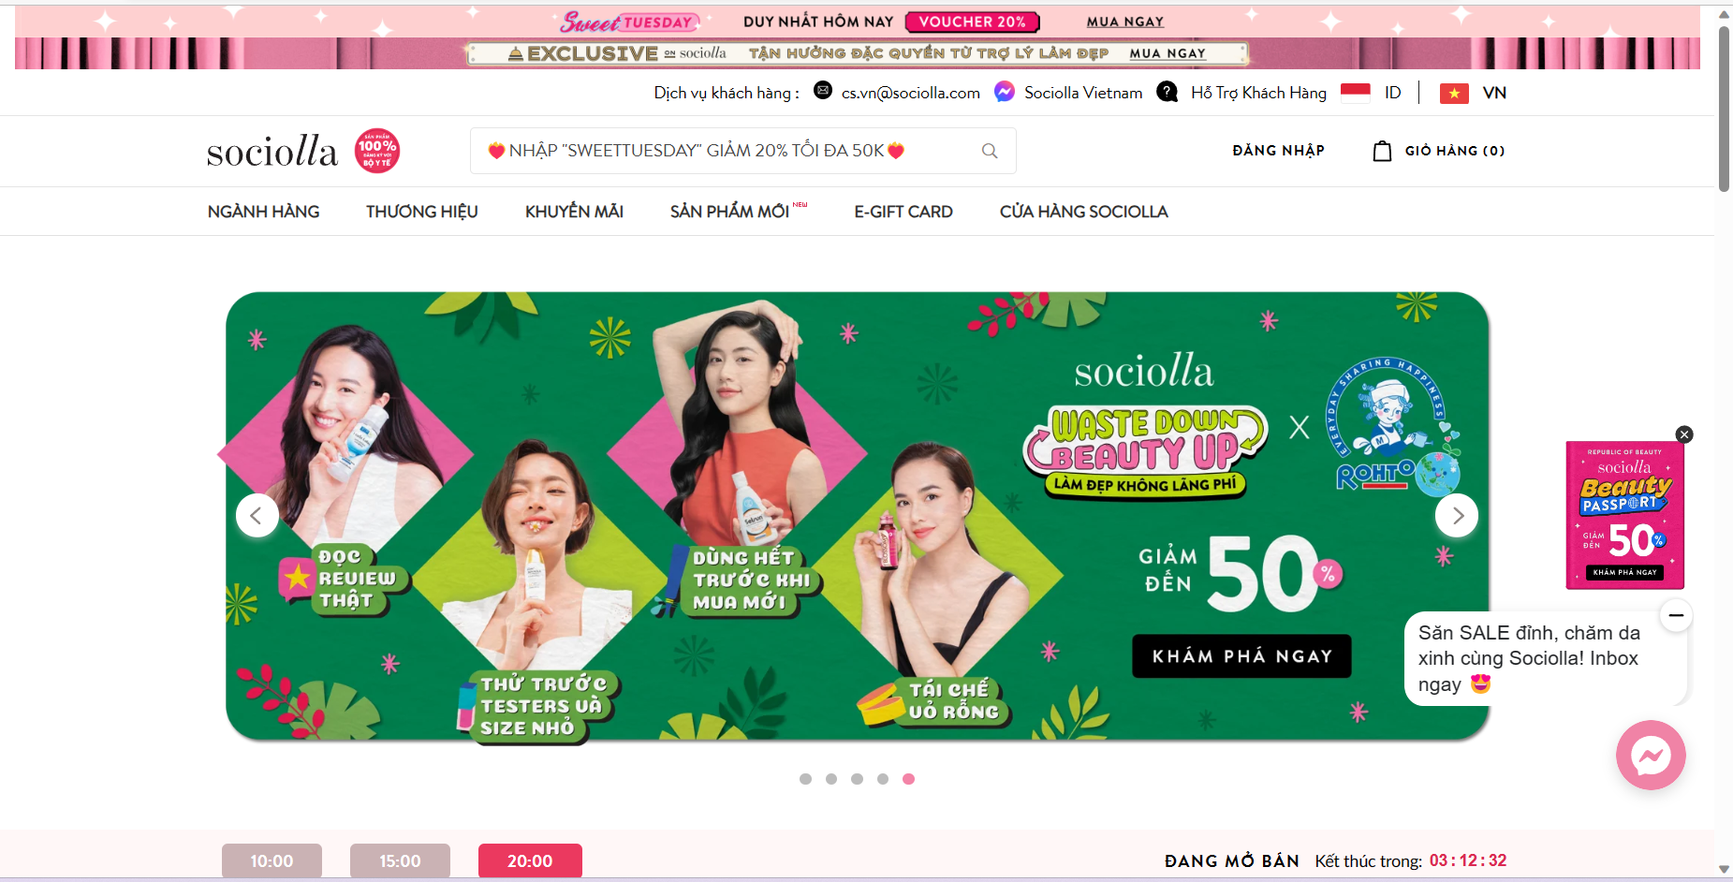

*Hình 8: Trang chủ*

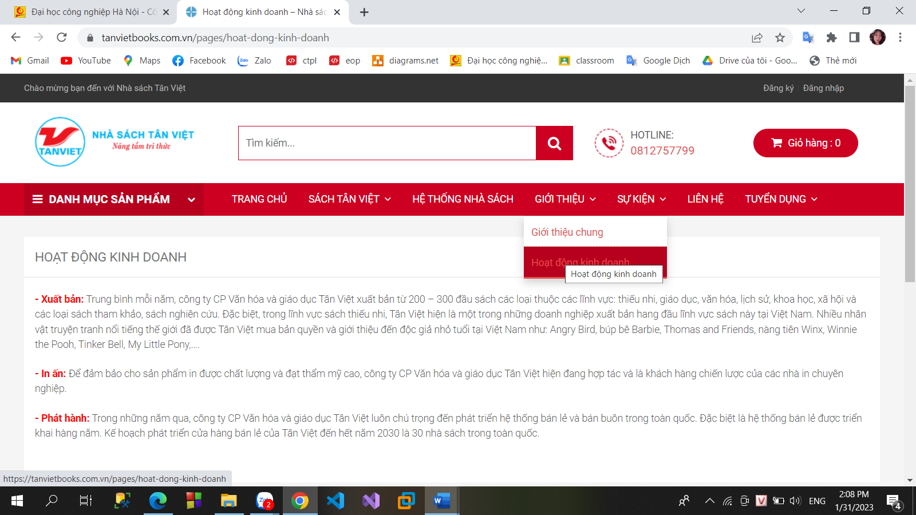

*Hình 9: Giới thiệu*

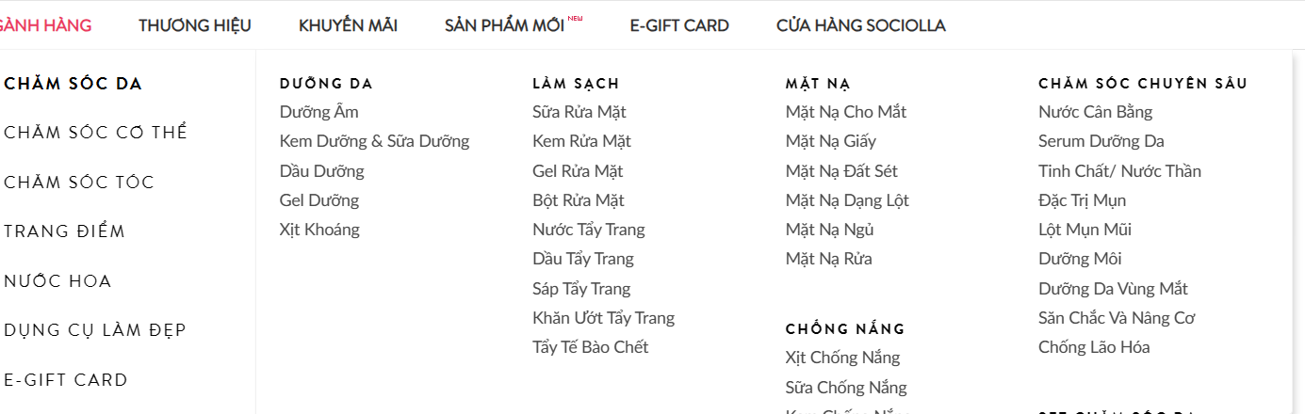

*Hình 10: Danh mục sản phẩm*

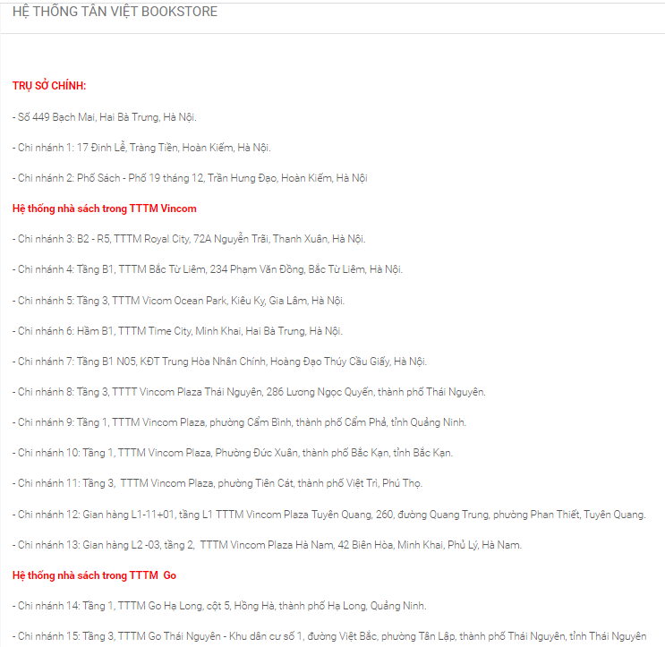

*Hình 11: Hệ thống cửa hàng*

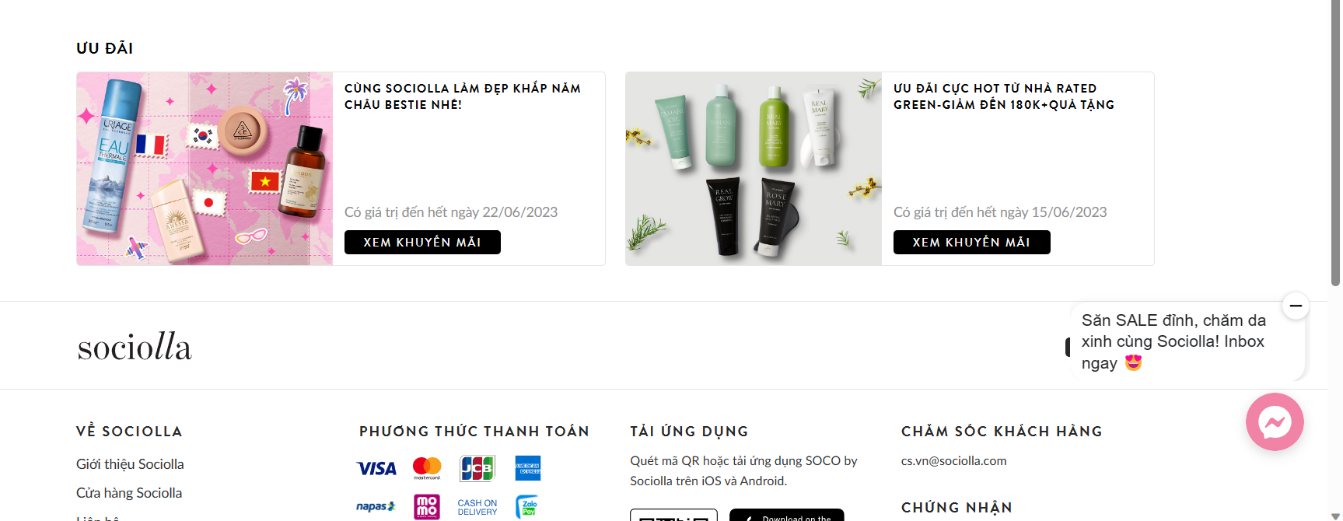

*Hình 12: Sự kiện cửa hàng*

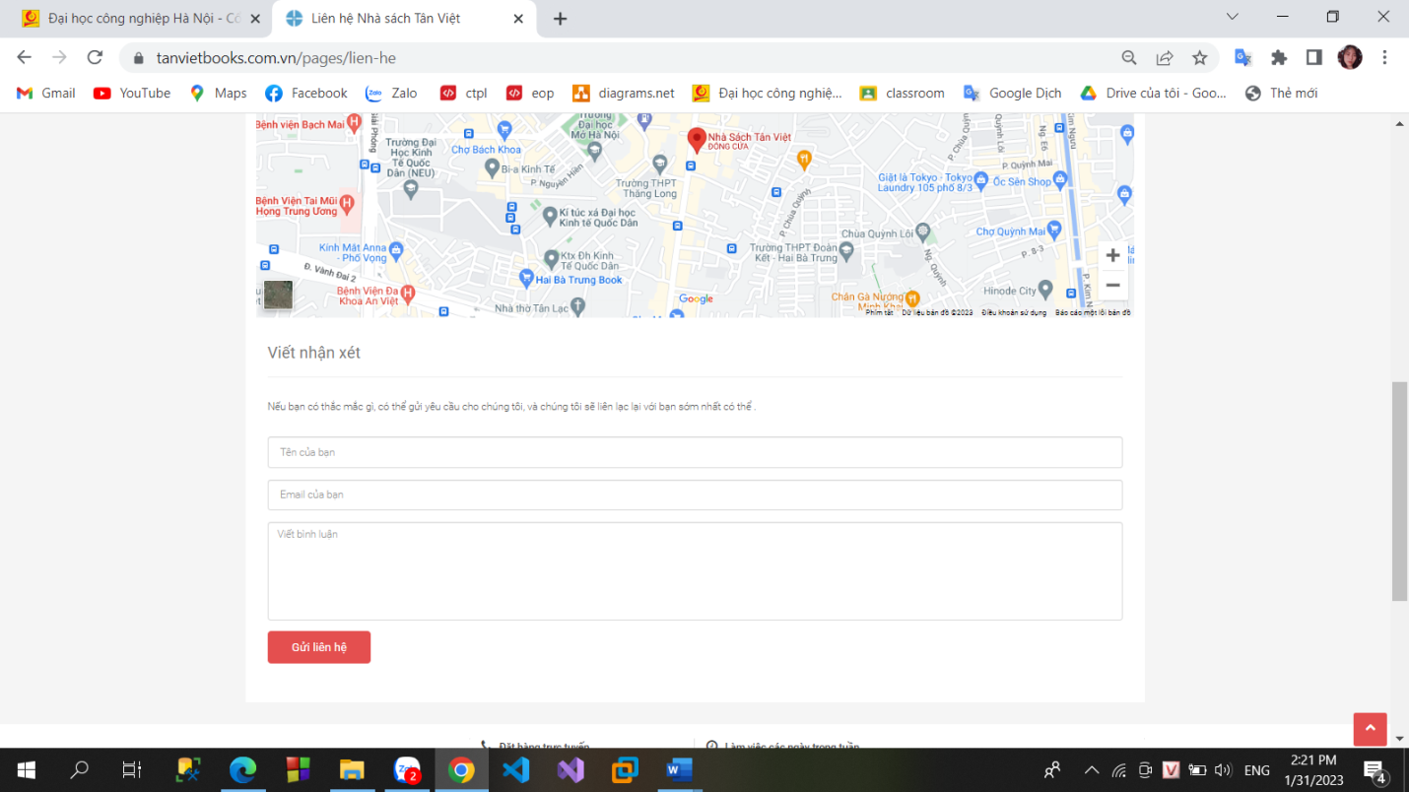

*Hình 13: Liên hệ - Phản hồi*

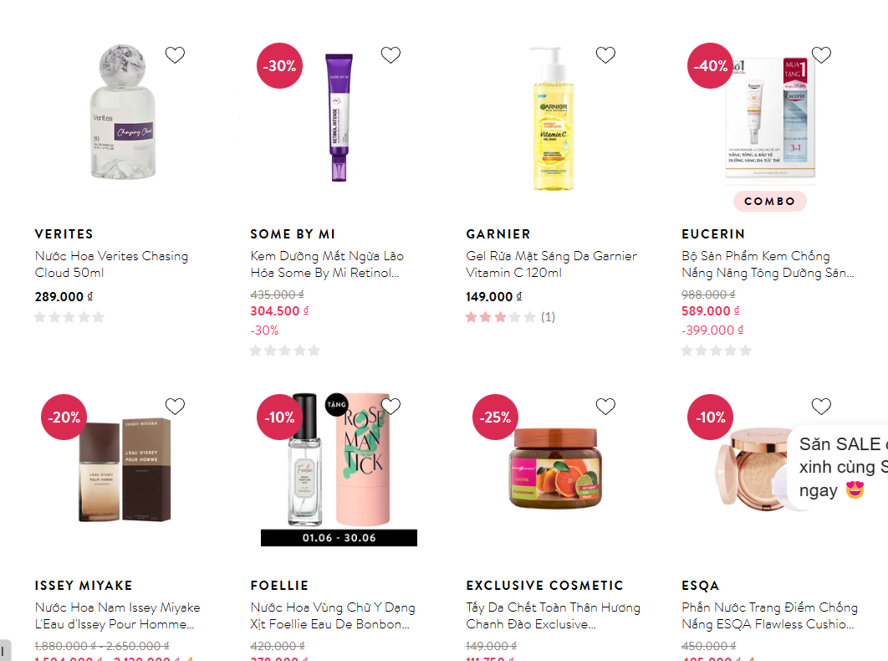

*Hình 14: Các mẫu sản phẩm*

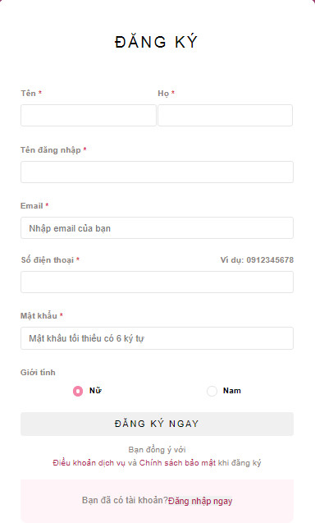

*Hình 15: Đăng ký tài khoản*

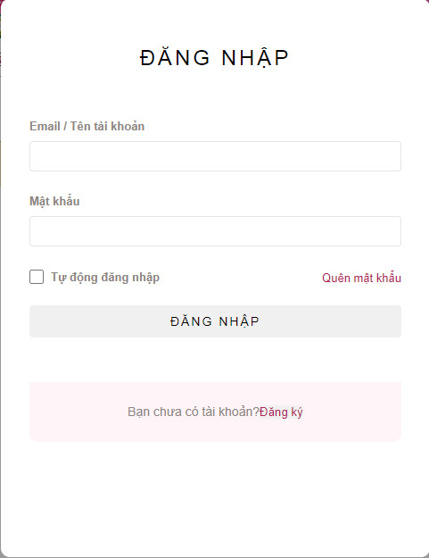

*Hình 16: Đăng nhập tài khoản*

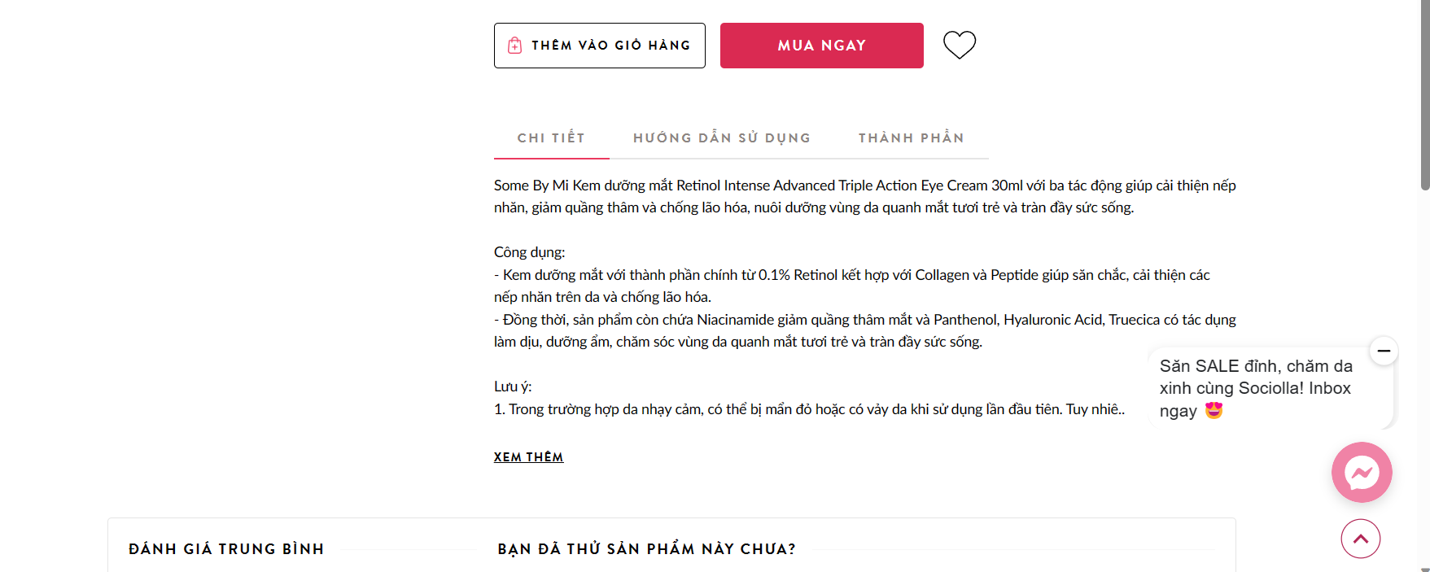

*Hình 17: Thông tin sản phẩm*



*Hình 18: Hướng dẫn sử dụng*

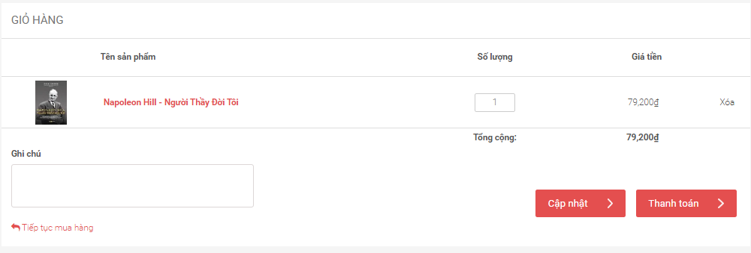

*Hình 19: Giỏ hàng*



*Hình 20: Các sản phẩm khác*

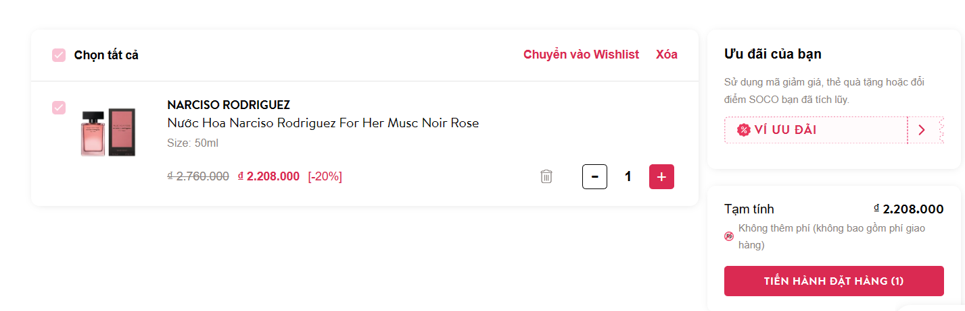

*Hình 21: Thanh toán*

### **2.5.2. Thiết kế cơ sở dữ liệu**

**

*Hình 22: Biểu đồ thực thể liên kết mức logic*

**b, Mô hình cơ sở dữ liệu mức vật lý**

**Thiết kế bảng:**

*Hình 23: Bảng khách hàng*

*Hình 24: Bảng liên hệ*

*Hình 25: Bảng đơn hàng*

*Hình 26: Bảng voucher giảm giá*

*Hình 27: Bảng nhân viên*

*Hình 28: Bảng sự kiện*

*Hình 29: Bảng giỏ hàng*

*Hình 30: Bảng giỏ hàng - sản phẩm*

*Hình 31: Bảng sản phẩm*

*Hình 32: Bảng đơn hàng - sản phẩm*

*Hình 33: Bảng nhóm sản phẩm*

*Hình 34: Bảng danh mục sản phẩm*

*Hình 35: Bảng đánh giá*

*Hình 36: Bảng chi tiết khuyến mãi*

*Hình 37: Bảng chương trình khuyến mãi*

Biểu đồ liên kết:

*Hình 38: Biểu đồ liên kết*

## **2.6. Mô tả chi tiết các use case**

### **2.6.1 Mô tả use case mua hàng**

* **Use case này cho phép người dùng xem hàng, đưa hàng vào giỏ rồi thanh toán.Luồng sự kiện:**
  + **Luồng cơ bản:**

1. Use case này bắt đầu khi người dùng kích vào 1 sản phẩm bất kì. Hệ thống sẽ lấy thông tin sản phẩm gồm mã sản phẩm, tên sản phẩm, số lượng, giá bán, hình ảnh, mô tả, nội dung đánh giá từ bảng SAN_PHAM và DANH_GIA và hiển thị lên màn hình
2. Khi người dùng kích vào nút “Thêm vào giỏ”. Hệ thống sẽ hiển thị thông báo thành công và số lượng hàng đã có trong giỏ cùng với tổng tiền phải thanh toán từ bảng DON_HANG và DON_HANG__SAN_PHAM
3. Khi người dùng kích vào nút “Đặt hàng và thanh toán” trong giỏ hàng. Hệ thống sẽ hiển thị lên màn hình giao diện thông tin giao hàng bao gồm các thông tin của khách hàng: tên khách hàng, tên khách hàng, địa chỉ, số điện thoại, mã bưu điện được truy vấn từ bảng KHACH_HANG để khách hàng nhập vào (nếu thiếu).
4. Khi khách hàng ấn vào nút “Tiếp tục đến phương thức thanh toán”. Hệ thống sẽ hiển thị phương thức vận chuyển, phương thức thành toán, và ô để nhập voucher giảm giá.
5. Khách hàng chọn phương thức vận chuyển và phương thức thanh toán và nhập mã giảm giá vào ô mã giảm giá (nếu có), dữ liệu của mã giảm giá sẽ được truy vấn từ bảng VOUCHER_GIAM_GIA. Khách hàng nhấn “Thanh toán” để thanh toán đơn hàng. Thông tin đơn hàng sẽ được lưu vào bảng DON_HANG. Hệ thống sẽ hiển thị lên màn hình chính thông tin của đơn hàng bao gồm thông tin người mua và thông tin sản phẩm. Use case kết thúc.
   * **Luồng rẽ nhánh:**
6. Tại bước 3 trong luồng cơ bản nếu khách hàng chưa nhập đầy đủ thông tin bắt thì hệ thống sẽ hiển thị thông báo lỗi và yêu cầu nhập lại. Khách hàng nhập lại để tiếp tục, hoặc kích vào nút “Thoát” và use case kết thúc.
7. Tại bước thứ 5 trong luồng cơ bản khi khách hàng nhập vào voucher không hợp lệ hoặc đã hết hạn, hệ thống sẽ hiển thị thông báo voucher không hợp lệ trên màn hình.
8. Tại thời điểm bất kỳ của quá trình thực hiện nếu không kết nối được với cơ sở dữ liệu thì hệ thống đưa ra thông báo lỗi và use case kết thúc.

* **Các yêu cầu đặc biệt:**

Không có

* **Tiền điều kiện:**

Khách hàng phải đăng nhập trước khi mua hàng

* **Hậu điều kiện:**

Không có

* **Điểm mở rộng:**

Không có.

### **2.6.2. Mô tả use case quản lý đơn hàng**

Use case này cho phép quản trị viên xem trạng thái đơn hàng và hủy đơn hàng.

* **Luồng sự kiện:**
  + **Luồng cơ bản:**

1. Use case này bắt đầu khi quản trị viên kích vào “Quản lý đơn hàng” trong giao diện admin. Hệ thống sẽ hiển thị màn hình gồm các lựa chọn: Duy đơn hàng,
2. Xem đơn hàng: khi quản trị viên kích vào “Xem đơn hàng”, hệ thống lấy thông tin gồm mã đơn hàng, ngày lập, tên khách hàng, địa chỉ, số điện thoại, tên sản phẩm, giá bán, số lượng, trạng thái đơn hàng từ bảng DON_HANG, KHACH_HANG, DON_HANG__SAN_PHAM và SAN_PHAM hiển thị lên màn hình.
3. Hủy đơn hàng: khi người quản trị kích vào nút “Xóa” bên cạnh thông tin về đơn hàng. Hệ thống sẽ xóa bản ghi đơn hàng khỏi bảng DON_HANG, DON_HANG__SAN_PHAM và cập nhật danh sách các đơn hàng.
4. Use case kết thúc: khi quản trị viên đóng cửa sổ.
   * **Luồng rẽ nhánh:**
5. Trong quá trình thực hiện use case nếu hệ thống không thể kết nối được với cơ sở dữ liệu thì sẽ hiển thị một thông báo lỗi và use case kết thúc.

* **Các yêu cầu đặc biệt:**

Không có

* **Tiền điều kiện:**

Người quản trị phải đăng nhập với quyền quản trị trước khi thực hiện use case.

* **Hậu điều kiện:**

Nếu quản trị viên hủy đơn hàng và use case kết thúc thành công thì thông tin về đơn hàng sẽ được cập nhật vào bảng DON_HANG.

* **Điểm mở rộng:**

Không có.

### **2.6.3. Mô tả use case sửa thông tin cá nhân**

Use case này cho phép khách hàng sửa thông tin cá nhân.

* **Luồng sự kiện:**
  + **Luồng cơ bản:**

1. Use case này bắt đầu khi người dùng kích vào mục tài khoản trên thanh menu. Hệ thống sẽ truy vấn bảng KHACH_HANG và hiển thị thông tin khách hàng lên màn hình.
2. Khi khách hàng kích vào nút “Chỉnh sửa thông tin” thì hệ thống sẽ hiển thị lên màn hình các trường chỉnh sửa thông tin, cho phép khách hàng chỉnh sửa lại chi tiết thông tin tài khoản.
3. Khách hàng kích vào nút “Xác nhận”, hệ thống kiểm tra thông tin thay đổi và cập nhật lại bảng KHACH_HANG và hiển thị lên màn hình thông tin khách hàng sau khi cập nhật. Use case kết thúc.

.

* + **Luồng rẽ nhánh:**

1. Tại bước 1 trong luồng cơ bản nếu khách hàng chưa đăng nhập tài khoản thì hệ thống hiện lên thông báo đăng nhập tài khoản. Quay lại bước 1 trong luồng cơ bản.
2. Tại bước 3 trong luồng cơ bản nếu thông tin khách hàng nhập vào không hợp lệ thì hệ thống sẽ thông báo lỗi và yêu cầu nhập bổ sung để tiếp tục hoặc kích vào nút bỏ qua để kết thúc. Use case kết thúc.
3. Tại thời điểm bất kỳ của quá trình thực hiện nếu không kết nối được với cơ sở dữ liệu thì hệ thống đưa ra thông báo lỗi và use case kết thúc.

* **Các yêu cầu đặc biệt:**

Không có

* **Tiền điều kiện:**

Khách hàng phải đăng nhập tài khoản trước đó

* **Hậu điều kiện:**

Nếu use case kết thúc thành công thì thông tin về khách hàng sẽ được cập nhật trong bảng KHACH _HANG

* **Điểm mở rộng:**

Không có.

### **2.6.4. Mô tả use case Quản lý tài khoản khách hàng**

Use case này cho phép quản trị viên quản lý tài khoản khách hàng.

* **Luồng sự kiện:**
  + **Luồng cơ bản:**

1. Use case này bắt đầu khi quản trị viên kích vào nút quản lý tài khoản trong thanh menu. Hệ thống sẽ truy vấn bảng TAI_KHOAN và hiển thị danh sách các tài khoản lên màn hình.
2. Xem thông tin tài khoản: khi quản trị viên kích vào nút “Xem thông tin tài khoản”. Hệ thống sẽ hiển thị thông tin về tài khoản lên màn hình.
3. Xóa tài khoản:
   1. Khi quản trị viên kích vào nút “Xóa” trên một dòng thông tin tài khoản. Hệ thống sẽ hiển thị một màn hình yêu cầu xác nhận xóa.
   2. Khi người quản trị kích vào nút “Đồng ý” thì hệ thống sẽ xóa bản ghi tài khoản đó khỏi bảng TAI_KHOAN và hiển thị danh sách tài khoản đã cập nhật.
4. Thống kê số lượng tài khoản: khi quản trị viên kích vào nút “Thống kê số lượng”. Hệ thống sẽ tiến hành thống kê số lượng tài khoản có trong bảng TAI_KHOAN rồi hiển thị lên màn hình.
5. Use case kết thúc: khi người quản trị đóng cửa sổ.
   * **Luồng rẽ nhánh:**
6. Tại bước 3b trong luồn cơ bản nếu quản trị viên kích vào nút “Không đồng ý” hệ thống sẽ bỏ qua thao tác xóa và hiển thị danh sách tài khoản trong bảng TAI_KHOAN.
7. Tại bước 3b trong luồng cơ bản nếu quản trị viên kích vào nút “Đồng ý”, nếu mã tài khoản còn tồn tại trong bảng TAI_KHOAN thì hệ thống sẽ thông báo lỗi “Xóa không thành công” lên màn hình và use case kết thúc.
8. Tại bất kỳ bước nào trong luồng cơ bản, nếu không kết nối được với cơ sở dữ liệu thì hệ thống sẽ hiển thị một thông báo lỗi và use case kết thúc.

* **Các yêu cầu đặc biệt:**

Use case này chỉ cho phép quản trị viên thực hiện.

* **Tiền điều kiện:**

Người quản trị phải đăng nhập với quyền quản trị trước khi thực hiện use case.

* **Hậu điều kiện:**

Nếu use case kết thúc thành công thì thông tin về tài khoản sẽ được cập nhập trong cơ sở dữ liệu.

* **Điểm mở rộng:**

Không có.

### **2.6.5. Mô tả use case Xem khuyến mại**

Use case này cho phép người dùng xem các chương trình khuyến mại.

* **Luồng sự kiện:**
  + **Luồng cơ bản:**

1. Use case này bắt đầu khi khách hàng kích đến mục “KHUYẾN MẠI” ở trên thanh menu. Hệ thống sẽ lấy thông tin trong bảng CHI_TIET_KM, SAN_PHAM và CHUONG_TRINH_KHUYEN _MAI bao gồm tên sản phẩm, ảnh, giá bán, giá gốc và hiển thị lên màn hình.
2. Khi người dùng kích vào ảnh của một sản phẩm. Hệ thống sẽ hiển thị ra tên sản phẩm, ảnh, nội dung khuyến mại, ngày bắt đầu, ngày kết thúc của sản phẩm từ bảng CHI_TIET_KHUYEN_MAI.
   * **Luồng rẽ nhánh:**
3. Tại bất kì bước nào trong luồng cơ bản, nếu hệ thống không thể kết nối với cơ sở dữ liệu thì hệ thống sẽ đưa ra thông báo lỗi và use case kết thúc.
4. Tại bước 1 của luồng cơ bản, nếu trong bảng CHI_TIET_KM không có dữ liệu thì hệ thống đưa ra thông báo “Không có khuyến mại nào” và use case kết thúc.

* **Các yêu cầu đặc biệt:**

Không có

* **Tiền điều kiện:**

Không có

* **Hậu điều kiện:**

Không có

* **Điểm mở rộng:**

Không có.

### **2.6.6. Mô tả use case bảo trì khuyến mại**

Use case này cho phép người quản trị xem, thêm, sửa, xóa thông tin khuyến mại

* **Luồng sự kiện:**
  + **Luồng cơ bản:**

1. Use case này bắt đầu khi người quản trị kích vào “CHI TIẾT KHUYẾN MẠI” trên menu quản trị. Hệ thống lấy thông tin chi tiết từ bảng SAN_PHAM, CHI_TIET_KM và CHUONG_TRINH _KHUYEN_MAI bao gồm mã khuyến mại, mã sản phẩm, thời gian bắt đầu, thời gian kết thúc, nội dung của khuyến mại và hiển thị ra màn hình.
2. Thêm khuyến mại:
   1. Người quản trị kích vào nút “Thêm mới” trên cửa sổ danh sách khuyến mại. Hệ thống hiển thị màn hình yêu cầu nhập thông tin chi tiết cho khuyến mại gồm: mã khuyến mại, mã sản phẩm, thời gian bắt đầu, thời gian kết thúc, nội dung khuyến mại.
   2. Người quản trị nhập thông tin của mã khuyến mại, mã sản phẩm, thời gian bắt đầu, thời gian kết thúc, nội dung khuyến mại và kích vào nút “Tạo”. Hệ thống sẽ tạo một khuyến mại mới trong bảng CHI_TIET_KM và CHUONG_TRINH _KHUYEN_MAI và hiển thị danh sách các khuyến mại mới đã được cập nhật.
3. Sửa khuyến mại:
   1. Người quản trị kích vào nút “Sửa” trên một dòng khuyến mại. Hệ thống sẽ lấy thông tin cũ của khuyến mại được chọn gồm mã khuyến mại, mã sản phẩm, thời gian bắt đầu, thời gian kết thúc, nội dung khuyến mại từ bảng CHI_TIET_KM, CHUONG_TRINH_KHUYEN_MAI và hiển thị lên màn hình.
   2. Người quản trị nhập thông tin mới cho mã khuyến mại, mã sản phẩm, thời gian bắt đầu, thời gian kết thúc, nội dung khuyến mại và kích nút “Cập nhật”. Hệ thống sẽ sửa thông tin của khuyến mại được chọn trong bảng CHI_TIET_KM, CHUONG_TRINH_KHUYEN_MAI và hiển thị danh sách khuyến mại đã cập nhật.
4. Xóa sự kiện:
   1. Người quản trị kích vào nút “Xóa” trên một dòng khuyến mại. hệ thống sẽ hiển thị một màn hình yêu cầu xác nhận xóa.
   2. Người quản trị kích vào nút “Đồng ý”. Hệ thống sẽ xóa khuyến mại được chọn khỏi bảng CHI_TIET_KM, CHUONG_TRINH_KHUYEN_MAI và hiển thị danh sách các khuyến mại đã cập nhật.

Use case kết thúc.

* **Luồng rẽ nhánh:**

1. Tại bất kì bước nào trong luồng cơ bản, nếu hệ thống không thể kết nối với cơ sở dữ liệu thì hệ thống sẽ đưa ra thông báo lỗi và use case kết thúc.
2. Tại bước 2b hoặc 3b trong luồng cơ bản nếu người quản trị nhập thông tin khuyến mại không hợp lệ thì hệ thống sẽ hiển thị thông báo lỗi yêu cầu nhập lại. Người quản trị có thể nhập lại để tiếp tục hoặc kích vào nút “Hủy bỏ” để kết thúc.
3. Tại bước 2b hoặc 3b trong luồng cơ bản nếu người quản trị kích vào nút “Hủy bỏ” hệ thống sẽ bỏ qua thao tác thêm mới hoặc sửa chữa tương ứng và hiển thị danh sách các khuyến mại trong bảng CHI_TIET_KM, CHUONG_TRINH_KHUYEN _MAI.
4. Tại bước 4b trong luồng cơ bản nếu người quản trị kích vào nút “Không đồng ý” hệ thống sẽ bỏ qua thao tác xóa và hiển thị danh sách các khuyến mại trong bảng CHI_TIET_KM, CHUONG_TRINH_KHUYEN_MAI.

* **Các yêu cầu đặc biệt:**

Use case này chỉ cho phép người có quyền quản trị thực hiện

* **Tiền điều kiện:**

Use case này yêu cầu phải đăng nhập quyền với quyền quản trị để thực hiện.

* **Hậu điều kiện:**

Nếu use case kết thúc thành công thì thông tin các khuyến mại sẽ được cập nhật trong cơ sở dữ liệu.

* **Điểm mở rộng:**

Không có.

### **2.6.7. Mô tả use case xem sự kiện**

Use Case này cho phép người dùng xem những sự kiện ở trên trang web.

* **Luồng sự kiện:**
  + **Luồng cơ bản:**

1. Use case này bắt đầu khi khách hàng kích đến mục “SỰ KIỆN” ở trên thanh menu. Hệ thống truy vấn các tin tức trong bảng SU_KIEN bao gồm tiêu đề, ảnh và hiển thị lên màn hình.
2. Khách hàng lựa chọn một bài viết bất kì trong danh sách các sự kiện. Hệ thống hiển thị ra tiêu đề, thời gian đăng tải, nội dung, ảnh bài viết tương ứng mà khách hàng đã chọn, dữ liệu được lấy từ bảng SU_KIEN.

* **Luồng rẽ nhánh:**

1. Tại bất kì bước nào trong luồng cơ bản, nếu hệ thống không thể kết nối được với cơ sở dữ liệu thì hệ thống sẽ đưa ra thông báo “Lỗi kết nối” và use case kết thúc.
2. Tại bước 1 của luồng cơ bản, nếu trong bảng SU_KIEN không có dữ liệu thì hệ thống đưa ra thông báo “Không có tin tức nào” và use case kết thúc.

* **Các yêu cầu đặc biệt:**

Không có

* **Tiền điều kiện:**

Không có

* **Hậu điều kiện:**

Không có

* **Điểm mở rộng:**

Không có.

### **2.6.8. Mô tả use case bảo trì sự kiện**

Use case này cho phép người quản trị xem, thêm, sửa, xóa thông tin trong bảng SU_KIEN.

* **Luồng sự kiện:**
  + **Luồng cơ bản:**

1. Use case này bắt đầu khi người quản trị kích vào “SỰ KIỆN” trên menu quản trị. Hệ thống lấy thông tin chi tiết của các tin tức gồm: mã sự kiện, tiêu đề, hình ảnh, nội dung chính, thời gian, mã nhân viên đăng tin tức trong cơ sở dữ liệu từ bảng SU_KIEN và hiển thị lên màn hình.
2. Thêm sự kiện:
   1. Người quản trị kích vào nút “Thêm mới” trên cửa sổ danh sách sự kiện. Hệ thống hiển thị màn hình yêu cầu nhập thông tin chi tiết cho sự kiện gồm: mã sự kiện, tiêu đề, nội dung, hình ảnh, thời gian đăng bài.
   2. Người quản trị nhập thông tin của tiêu đề, hình ảnh, nội dung và kích vào nút “Tạo”. Hệ thống sẽ tạo một sự kiện mới trong bảng SU_KIEN và hiển thị danh sách các sự kiện đã được cập nhật.
3. Sửa sự kiện:
   1. Người quản trị kích vào nút “Sửa” trên một dòng sự kiện. Hệ thống sẽ lấy thông tin cũ của sự kiện được chọn gồm: mã sự kiện, tiêu đề, hình ảnh, nội dung từ bảng SU_KIEN và hiển thị lên màn hình.
   2. Người quản trị nhập thông tin mới cho tiêu đề, nội dung mới, hình ảnh mới và kích vào nút “Cập nhật”. Hệ thống sẽ sửa thông tin của sự kiện được chọn trong bảng SU_KIEN và hiển thị danh sách sự kiện đã cập nhật.
4. Xóa sự kiện:
   1. Người quản trị kích vào nút “Xóa” trên một dòng sự kiện. Hệ thống sẽ hiển thị một màn hình yêu cầu xác nhận xóa.
   2. Người quản trị kích vào nút “Đồng ý”. Hệ thống sẽ xóa sự kiện được chọn khỏi bảng SU_KIEN và hiển thị danh sách các sự kiện đã cập nhật.

Use case kết thúc.

* **Luồng rẽ nhánh:**

1. Tại bước 2b hoặc 3b trong luồng cơ bản nếu người quản trị nhập thông tin sự kiện không hợp lệ thì hệ thống sẽ hiển thị thông báo lỗi yêu cầu nhập lại. Người quản trị có thể nhập lại để tiếp tục hoặc kích vào nút “Hủy bỏ” để kết thúc.
2. Tại bước 2b hoặc 3b trong luồng cơ bản nếu người quản trị kích vào nút “Hủy bỏ” hệ thống sẽ bỏ qua thao tác thêm mới hoặc sửa chữa tương ứng và hiển thị danh sách các sự kiện trong bảng SU_KIEN.
3. Tại bước 4b trong luồng cơ bản nếu người quản trị kích vào nút “Không đồng ý” hệ thống sẽ bỏ qua thao tác xóa và hiển thị danh sách các sự kiện trong bảng SU_KIEN.
4. Tại bất kỳ thời điểm nào trong quá trình thực hiện use case nếu không kết nối được với cơ sử dữ liệu thì hệ thống sẽ hiển thị một thông báo lỗi và use case kết thúc.

* **Các yêu cầu đặc biệt:**

Use case này chỉ cho phép một số vai trò như người quản trị thực hiện.

* **Tiền điều kiện:**

Người quản trị cần đăng nhập với vai trò quản trị hệ thống trước khi có thể thực hiện use case.

* **Hậu điều kiện:**

Nếu use case kết thúc thành công thì thông tin về sự kiện sẽ được cập nhập trong cơ sở dữ liệu.

* **Điểm mở rộng:**

Không có.

### **2.6.9. Mô tả use case tìm kiếm**

Use case này cho phép khách hàng tìm kiếm sách và những thông tin chi tiết về sách.

* **Luồng sự kiện:**
  + **Luồng cơ bản:**

1. Use case này bắt đầu khi khách hàng nhập tên sản phẩm muốn tìm vào ô tìm kiếm và kích vào biểu tượng tìm kiếm. Hệ thống sẽ lấy ra thông tin chi tiết của những phẩm gồm: Tên sách, giá sách, ảnh minh họa, mô tả từ bảng “SAN_PHAM” trong cơ sở dữ liệu và hiển thị thông tin lên màn hình.
2. Khách hàng kích chọn vào một sản phẩm trong các sản phẩm hiển thị. Hệ thống lấy thông tin chi tiết của một sản phẩm (Tên, mã sản phẩm, khối lượng, giá, ảnh minh họa, mô tả) từ bảng “SAN_PHAM” và hiển thị lên màn hình. Use case kết thúc.

* **Luồng rẽ nhánh:**

1. Tại bất kỳ bước nào trong luồng cơ bản, nếu khách hàng nhập tên sản phẩm không có trong bảng “SAN_PHAM” thì hệ thống sẽ hiển thị một thông báo “Không có sản phẩm phù hợp!” và use case kết thúc.
2. Tại bất kỳ bước nào trong luồng cơ bản, nếu không kết nối được với cơ sở dữ liệu thì hệ thống sẽ hiển thị một thông báo lỗi và use case kết thúc.

* **Các yêu cầu đặc biệt:**

Không có

* **Tiền điều kiện:**

Không có

* **Hậu điều kiện:**

Không có

* **Điểm mở rộng:**

Không có.

### **2.6.10. Mô tả use case bảo trì sản phẩm**

Use case cho phép người quản trị xem, thêm, sửa, xóa thông tin trong bảng “SAN_PHAM”.

* **Luồng sự kiện:**
  + **Luồng cơ bản:**

1. Use case này bắt đầu khi người quản trị kích vào nút “Sản Phẩm” trên thanh menu quản trị. Hệ thống lấy thông tin chi tiết của Sản Phẩm gồm: mã sản phẩm, tên sản phẩm, giá bán, hình ảnh, khối lượng, mô tả, đánh giá, mã sản phẩm từ bảng “SAN_PHAM” trong cơ sở dữ liệu và hiển thị danh sách các sản phẩm lên màn hình.
2. Thêm sản phẩm:
   1. Người quản trị kích vào nút “Thêm mới” trên cửa sổ danh sách sản phẩm. Hệ thống hiển thị màn hình yêu cầu nhập thông tin chi tiết sản phẩm gồm mã sản phẩm, tên sản phẩm, giá bán, hình ảnh, khối lượng, mô tả.
   2. Người quản trị nhập thông tin gồm tên sản phẩm, giá bán, hình ảnh, khối lượng, mô tả, tự sinh một mã sản phẩm mới và kích vào nút “Tạo”. Hệ thống sẽ tạo một sản phẩm mới trong bảng “SAN_PHAM” và hiển thị danh sách các sản phẩm đã được cập nhật.
3. Sửa sản phẩm:
   1. Người quản trị kích vào nút “Sửa” trên một dòng sản phẩm. Hệ thống sẽ lấy thông tin cũ của sản phẩm được chọn gồm: mã sản phẩm, tên sản phẩm, giá bán, hình ảnh, khối lượng, mô tả từ bảng “SAN_PHAM” và hiển thị lên màn hình.
   2. Người quản trị nhập thông tin mới cho tên sản phẩm, giá bán, hình ảnh, tình trạng, mô tả, và kích vào nút “Cập nhật”. Hệ thống sẽ sửa thông tin của sản phẩm được chọn trong bảng “SAN_PHAM” và hiển thị danh sách sản phẩm đã cập nhật.
4. Xóa sản phẩm:
   1. Người quản trị kích vào nút “Xóa” trên một dòng sản phẩm. Hệ thống sẽ hiển thị một màn hình yêu cầu xác nhận xóa.
   2. Người quản trị kích vào nút “Đồng ý”. Hệ thống sẽ xóa sản phẩm được chọn khỏi bảng “SAN_PHAM” và hiển thị danh sách các sản phẩm đã cập nhật.

Use case kết thúc.

* **Luồng rẽ nhánh:**

1. Tại bước 2b hoặc 3b trong luồng cơ bản nếu người quản trị nhập thông tin sản phẩm không hợp lệ thì hệ thống sẽ hiển thị thông báo lỗi yêu cầu nhập lại. Người quản trị có thể nhập lại để tiếp tục hoặc kích vào nút “Hủy bỏ” để kết thúc.
2. Tại bước 2b hoặc 3b trong luồng cơ bản nếu người quản trị kích vào nút “Hủy bỏ” hệ thống sẽ bỏ qua thao tác thêm mới hoặc sửa chữa tương ứng và hiển thị danh sách các sản phẩm trong bảng “SAN_PHAM”.
3. Tại bước 4b trong luồng cơ bản nếu người quản trị kích vào nút “Không đồng ý” hệ thống sẽ bỏ qua thao tác xóa và hiển thị danh sách các sản phẩm trong bảng “SAN_PHAM”.
4. Tại bất kỳ thời điểm nào trong quá trình thực hiện use case nếu không kết nối được với cơ sở dữ liệu thì hệ thống sẽ hiển thị một thông báo lỗi và use case kết thúc.

* **Các yêu cầu đặc biệt:**

Use case này chỉ cho phép một số vai trò như người quản trị thực hiện.

* **Tiền điều kiện:**

Người quản trị cần đăng nhập với vai trò quản trị hệ thống trước khi có thể thực hiện use case.

* **Hậu điều kiện:**

Nếu use case kết thúc thành công thì thông tin về sản phẩm sẽ được cập nhật trong cơ sở dữ liệu.

* **Điểm mở rộng:**

Không có.

# **KẾT LUẬN**

Trong quá trình làm báo cáo bài tập lớn **“*Viết website bán mỹ phẩm*”** chúng em đã tìm hiểu các kiến thức đã được học, kết hợp tra cứu tài liệu chuyên ngành để hoàn thành bài tập lớn . Đối với người sử dụng: các cách tìm kiếm, tra cứu theo danh mục, tên sản phẩm ,nguồn gốc, tác dụng ,xem chi tiết thông tin sản phẩm. Cho phép khách hàng đăng ký thông tin để thực hiện mua hàng. Tạo đơn đặt hàng, xem thông tin tin tức, liên hệ phản hồi tới website. Đối với người quản trị : xem thông tin về các mục cần quản lý, đưa ra các form để nhập dữ liệu mới cũng như thêm sửa xóa.

Hướng phát triển của website là sẽ tiến đến một website thương mại điện tử với đầy đủ các chức năng phản hồi và xem tin tức. Website còn cần dùng để hỗ trợ các nhà quảng cáo. Từ đó, công việc thương mại của website sẽ thuận lợi hơn thu hút khách hàng hơn. Do vậy còn bổ sung thêm tính toán lãi suất, nhập kho sản phẩm.

Bọn em đã cố gắng hoàn thành mong thầy cô sẽ đưa thêm các ý kiến để bổ sung khắc phục các vấn đề cho việc xây dựng hoàn chỉnh hơn.

Cuối cùng, Em xin gửi lời cảm ơn sâu sắc đến quý thầy cô trường Đại học Công nghiệp Hà Nội đã mang đến cho em những kiến thức vô cùng bổ ích và đặc biệt là Thầy **Vũ Việt Thắng** đã luôn theo sát, hướng dẫn để chúng em có thể hoàn thành đề tài một cách tốt nhất.

Nhóm chúng em xin chân thành cảm ơn!

TÀI LIỆU THAM KHẢO

TutorialsPoint JavaScript

<https://www.tutorialspoint.com/javascript/javascript_tutorial.pdf>

HTMLCSSJSCombined

<http://www.nematrian.com/Pages/HTMLCSSJSCombined.pdf>

how-to-build-a-website-with-html

<https://assets.digitalocean.com/books/how-to-build-a-website-with-html.pdf>